TRƯỜNG ĐẠI HỌC CÔNG NGHỆ TP. HỒ CHÍ MINH (HUTECH)
KHOA CÔNG NGHỆ THÔNG TIN

THỰC HÀNH PHÂN TÍCH THIẾT KẾ HƯỚNG ĐỐI TƯỢNG
BÀI 7
QUẢN LÝ NHÂN SỰ
CÔNG TY SƠN ĐÔNG Á

GVHD: ThS. Phạm Trọng Huynh
Sinh viên thực hiện: Phạm Gia Hiếu
MSSV: 1250080053
Lớp: 12_CNPM1
Ngày thực hiện: 29/10/2026

MỤC LỤC
A. MỤC TIÊU 1
1. GIỚI THIỆU HỆ THỐNG 1
1.1. Hoạt động nghiệp vụ 1
1.2. Yêu cầu hệ thống 1
1.2.1. Đầu vào - xử lý - đầu ra 1
1.2.2. Tác nhân 1
1.2.3. Quy tắc nghiệp vụ và quyết định triển khai 1
1.2.4. Yêu cầu phi chức năng 1
2. PHA PHÂN TÍCH 1
2.1. Biểu đồ use case 1
a) Biểu đồ use case tổng quát (Câu 3) 1
b) Danh sách use case 1
c) Phân rã use case 1
d) Đặc tả các use case chính 1
2.2. Biểu đồ lớp (Câu 1, Câu 2) 1
3. PHA THIẾT KẾ 1
3.1. Biểu đồ tuần tự 1
a) Lập quyết định tuyển dụng thử việc 1
b) Ký hợp đồng chính thức 1
c) Lập kế hoạch phân công tuần 1
d) Lập bảng lương tháng 1
e) Lập quyết định khen thưởng (Câu 6) 1
3.2. Biểu đồ hoạt động 1
a) Từ khi nhận thử việc đến khi ký hợp đồng chính thức (Câu 5) 1
b) Lập kế hoạch phân công tuần 1
c) Lập bảng lương tháng 1
d) Lập quyết định khen thưởng 1
e) Lập quyết định kỷ luật 1
4. THIẾT KẾ CƠ SỞ DỮ LIỆU 1
4.1. Sơ đồ ERD 1
4.2. Danh sách bảng 1
4.3. Từ điển dữ liệu 1
4.3.1. Bảng PhongBan 1
4.3.2. Bảng ChucVu 1
4.3.3. Bảng CaLamViec 1
4.3.4. Bảng NhanVien 1
4.3.5. Bảng QuyetDinhTuyenDung 1
4.3.6. Bảng HopDong 1
4.3.7. Bảng BaoHiem 1
4.3.8. Bảng QuyetDinhChucVu 1
4.3.9. Bảng QuyetDinhLuong 1
4.3.10. Bảng KeHoachTuan 1
4.3.11. Bảng ChiTietPhanCong 1
4.3.12. Bảng ChamCong 1
4.3.13. Bảng PhieuPhuTroi 1
4.3.14. Bảng ChiTietPhuTroi 1
4.3.15. Bảng BangLuong 1
4.3.16. Bảng ChiTietLuong 1
4.3.17. Bảng QuyetDinhKhenThuong 1
4.3.18. Bảng PhieuChiKhenThuong 1
4.3.19. Bảng QuyetDinhKyLuat 1
4.3.20. Bảng PhieuThuNopPhat 1
4.4. Ràng buộc nghiệp vụ cài đặt trong CSDL 1
4.5. Script SQL tạo cơ sở dữ liệu 1
4.6. Giao dịch (transaction) quan trọng 1
a) Mẫu transaction trong C# 1
b) Script T-SQL tương đương (stored procedure) 1
c) Ví dụ gọi thử 1
5. GIAO DIỆN HỆ THỐNG 1

DANH MỤC HÌNH
Hình 1: Biểu đồ use case tổng quát hệ thống quản lý nhân sự 1
Hình 2: Phân rã use case Tuyển dụng đến ký hợp đồng chính thức 1
Hình 3: Phân rã use case Phân công, chấm công và phụ trội 1
Hình 4: Phân rã use case Lập bảng lương 1
Hình 5: Phân rã use case Khen thưởng 1
Hình 6: Phân rã use case Kỷ luật 1
Hình 7: Biểu đồ lớp hệ thống quản lý nhân sự 1
Hình 8: Biểu đồ tuần tự Lập quyết định tuyển dụng thử việc 1
Hình 9: Biểu đồ tuần tự Ký hợp đồng chính thức 1
Hình 10: Biểu đồ tuần tự Lập kế hoạch phân công tuần 1
Hình 11: Biểu đồ tuần tự Lập bảng lương tháng 1
Hình 12: Biểu đồ tuần tự Lập quyết định khen thưởng 1
Hình 13: Biểu đồ hoạt động từ khi nhận thử việc đến khi ký hợp đồng chính thức 1
Hình 14: Biểu đồ hoạt động Lập kế hoạch phân công tuần 1
Hình 15: Biểu đồ hoạt động Lập bảng lương tháng 1
Hình 16: Biểu đồ hoạt động Lập quyết định khen thưởng 1
Hình 17: Biểu đồ hoạt động Lập quyết định kỷ luật 1
Hình 18: ERD cơ sở dữ liệu QuanLyNhanSu 1

A. MỤC TIÊU
- Phân tích mô tả nghiệp vụ quản lý nhân sự của công ty sơn Đông Á: tuyển dụng và thử việc, hợp đồng chính thức, bảo hiểm, quyết định chức vụ và lương, phân công tuần, chấm công, phụ trội, bảng lương, khen thưởng và kỷ luật.
- Trả lời đủ 6 câu hỏi của đề bằng bộ mô hình UML theo trình tự pha phân tích - pha thiết kế; các chức năng chính có biểu đồ tuần tự và biểu đồ hoạt động riêng.
- Thiết kế CSDL SQL Server nhất quán với mô hình lớp; hiện thực bằng C# WinForms (.NET Framework 4.7.2) theo kiến trúc UI → Service → Data.
- Chỉ rõ các giao dịch (transaction) cần thiết để dữ liệu nhiều bảng luôn toàn vẹn.
Bảng trả lời câu hỏi của đề
Câu | Yêu cầu | Trả lời tại
1 | Xác định Class, thuộc tính, phương thức, ID | Mục 2.2, bảng các lớp và Hình 7
2 | Mối liên kết giữa các Class, Class Diagram có bản số | Mục 2.2, bảng liên kết và Hình 7
3 | Actor và Use Case tổng quát | Mục 2.1a, Hình 1
4 | Use Case phân rã từ lúc nhận thử việc đến khi ký hợp đồng chính thức | Mục 2.1c, Hình 2
5 | Activity Diagram cho Câu 4 | Mục 3.2a, Hình 13
6 | Sequence Diagram "Lập quyết định khen thưởng" cho cá nhân hay tập thể | Mục 3.1e, Hình 12

1. GIỚI THIỆU HỆ THỐNG

1.1. Hoạt động nghiệp vụ
Công ty sơn Đông Á tin học hóa việc quản lý nhân sự: các quyết định liên quan đến từng nhân viên, việc phân công và chấm công hằng ngày, tính lương hằng tháng và các quyết định khen thưởng, kỷ luật.
- Phòng ban có nhu cầu tuyển dụng (phòng tài chính kế toán, phòng kỹ thuật, phòng sản xuất...) tiếp nhận người được tuyển. Mỗi người được tuyển có quyết định tuyển dụng ghi rõ thời gian thử việc tại phòng ban đó, mức lương thử việc và điều khoản của hai bên (nhà tuyển dụng và người được tuyển dụng).
- Hết thời gian thử việc, nhân viên được ký hợp đồng chính thức. Hợp đồng có hai loại: dài hạn và ngắn hạn. Với hợp đồng dài hạn, công ty làm hồ sơ bảo hiểm y tế (BHYT) và bảo hiểm xã hội (BHXH), khoản đóng được trích trừ trong bảng lương theo mức đóng.
- Sau khi ký hợp đồng, nhân viên nhận quyết định chức vụ kèm phụ cấp chức vụ (nếu có) và quyết định lương ghi rõ lương cơ bản, phụ cấp lương, phụ cấp độc hại (nếu có). Tăng lương hay bổ nhiệm chức vụ cũng được ghi nhận bằng các quyết định mới.
- Hằng tuần, trưởng phòng, ban, phân xưởng lập kế hoạch phân công từng nhân viên theo ca làm việc, kèm kế hoạch phụ trội nếu có, rồi chuyển cho ban chấm công theo dõi và chấm công.
- Ban chấm công lập bảng chấm công và phiếu ghi nhận giờ phụ trội (số phiếu, ngày, số giờ, hình thức tăng ca, ngày lễ, ngày nghỉ; chi tiết từng nhân viên). Giờ phụ trội được tính bằng 1,5 lần giờ lao động bình thường.
- Lương được tính hằng tháng dựa vào quyết định lương, quyết định chức vụ, bảng chấm công và phiếu phụ trội trong tháng.
- Quyết định khen thưởng, kỷ luật áp dụng cho cá nhân hay tập thể phòng ban. Khen thưởng tương ứng phiếu chi khen thưởng; xử phạt tương ứng phiếu thu nộp phạt hoặc trừ lương. Chi ngày lễ, thưởng cuối năm, lương tháng 13 cũng theo quyết định khen thưởng do giám đốc ký.

1.2. Yêu cầu hệ thống

1.2.1. Đầu vào - xử lý - đầu ra
Nhóm | Đầu vào | Xử lý | Đầu ra
Tuyển dụng | Hồ sơ ứng viên, phòng ban có nhu cầu, số tháng thử việc, lương thử việc, điều khoản hai bên | Kiểm tra nhu cầu tuyển, tính ngày kết thúc thử việc; ghi nhân viên, quyết định và giảm nhu cầu trong 1 transaction | Quyết định tuyển dụng, nhân viên thử việc
Hợp đồng - bảo hiểm | Nhân viên hết thử việc, loại hợp đồng, ngày ký, ngày bắt đầu / kết thúc; số sổ BHXH, thẻ BHYT, mức đóng | Chỉ ký khi hết thử việc; chuyển chính thức; chỉ hợp đồng dài hạn mới lập bảo hiểm | Hợp đồng, nhân viên chính thức, hồ sơ BHYT - BHXH
Quyết định chức vụ - lương | Nhân viên chính thức, chức vụ, phụ cấp; lương cơ bản, phụ cấp lương, độc hại, ngày hiệu lực | Ngày hiệu lực sau quyết định trước; lương không dưới lương tối thiểu vùng | Quá trình chức vụ và lương
Phân công tuần | Phòng ban, tuần (thứ Hai), nhân viên, ngày, ca, giờ phụ trội dự kiến | Do trưởng phòng lập; không trùng nhân viên - ngày; lưu trong 1 transaction | Kế hoạch tuần chuyển ban chấm công
Chấm công - phụ trội | Nhân viên, ngày, trạng thái, số giờ, ca; phiếu phụ trội và chi tiết từng nhân viên | Đối chiếu kế hoạch; tối đa 12 giờ phụ trội / ngày | Bảng chấm công tháng, phiếu phụ trội
Bảng lương | Tháng, năm, người lập | Lương ngày công + phụ cấp + phụ trội 1,5 lần - BHXH - BHYT - tiền phạt trừ lương | Bảng lương tháng, phiếu phạt đã trừ
Khen thưởng | Đối tượng cá nhân / tập thể, loại thưởng, lý do, số tiền mỗi người, giám đốc ký | Xác định người nhận; lập phiếu chi cho từng người trong 1 transaction | Quyết định khen thưởng, phiếu chi
Kỷ luật | Đối tượng, hình thức, lý do, số tiền phạt, cách thu | Lập phiếu thu nộp phạt hoặc trừ lương; sa thải chuyển nghỉ việc | Quyết định kỷ luật, phiếu thu nộp phạt
Thống kê | Số ngày cần theo dõi, năm | Tổng hợp theo phòng ban, hạn thử việc / hợp đồng, thưởng phạt | Các bảng thống kê

1.2.2. Tác nhân
Tác nhân | Vai trò
Giám đốc | Ký quyết định tuyển dụng, quyết định khen thưởng (kể cả chi ngày lễ, thưởng cuối năm, lương tháng 13) và quyết định kỷ luật; xem thống kê.
Phòng nhân sự | Quản lý danh mục, lập quyết định tuyển dụng, theo dõi thử việc, quản lý hồ sơ, ký hợp đồng, lập hồ sơ bảo hiểm, quyết định chức vụ - lương, soạn quyết định khen thưởng và kỷ luật.
Trưởng phòng, ban, phân xưởng | Đề xuất nhu cầu tuyển dụng; lập kế hoạch phân công tuần theo ca và kế hoạch phụ trội cho nhân viên của phòng.
Ban chấm công | Theo dõi việc thực hiện kế hoạch, chấm công hằng ngày, lập phiếu ghi nhận giờ phụ trội.
Kế toán | Lập bảng lương tháng, chi phiếu khen thưởng, thu tiền nộp phạt.
Nhân viên | Cung cấp hồ sơ, ký hợp đồng, nhận lương và tiền thưởng, nộp phạt; tương tác gián tiếp qua các phòng ban, không trực tiếp thao tác trên hệ thống.

1.2.3. Quy tắc nghiệp vụ và quyết định triển khai
Mã | Nội dung
BR01 | Chỉ tuyển vào phòng ban còn nhu cầu tuyển dụng; mỗi người được tuyển làm giảm nhu cầu của phòng 1 người.
BR02 | Quyết định tuyển dụng ghi rõ thời gian thử việc tại một phòng ban, lương thử việc và điều khoản của hai bên.
BR03 | Hết thời gian thử việc mới được ký hợp đồng chính thức; ký xong nhân viên chuyển sang chính thức.
BR04 | Hợp đồng có 2 loại: dài hạn (không có ngày kết thúc) và ngắn hạn (bắt buộc có ngày kết thúc).
BR05 | Nhân viên có hợp đồng dài hạn được làm hồ sơ BHYT, BHXH; khoản đóng được trích trừ trong bảng lương theo mức đóng.
BR06 | Quyết định chức vụ (phụ cấp chức vụ) và quyết định lương (lương cơ bản, phụ cấp lương, phụ cấp độc hại) dành cho nhân viên chính thức; tăng lương, bổ nhiệm bằng quyết định mới, không ghi đè quyết định cũ.
BR07 | Trưởng phòng, ban, phân xưởng lập kế hoạch phân công tuần theo ca, kèm kế hoạch phụ trội, chuyển ban chấm công theo dõi.
BR08 | Ban chấm công lập bảng chấm công và phiếu phụ trội; chi tiết phiếu ghi rõ từng nhân viên tham gia.
BR09 | Giờ phụ trội tính bằng 1,5 lần giờ lao động bình thường; hình thức: tăng ca, ngày lễ, ngày nghỉ.
BR10 | Lương tháng tính từ quyết định lương, quyết định chức vụ, bảng chấm công và phiếu phụ trội trong tháng.
BR11 | Khen thưởng, kỷ luật áp dụng cho cá nhân hoặc tập thể phòng ban; khen thưởng → phiếu chi; phạt tiền → phiếu thu nộp phạt hoặc trừ lương.
BR12 | Chi ngày lễ, thưởng cuối năm, lương tháng 13 thực hiện theo quyết định khen thưởng do giám đốc ký.
QD01 | Thời gian thử việc 1 - 6 tháng; ngày kết thúc = ngày bắt đầu + số tháng - 1 ngày. Lương thử việc không dưới 85% lương tối thiểu vùng (4.960.000 đ); lương cơ bản không dưới lương tối thiểu vùng.
QD02 | Ngày công chuẩn 26 ngày, 8 giờ / ngày; lương ngày công = lương cơ bản × ngày công / 26; ngày nghỉ phép vẫn tính công.
QD03 | Tiền phụ trội = giờ phụ trội × lương cơ bản / (26 × 8) × 1,5.
QD04 | Mức đóng mặc định BHXH 8%, BHYT 1,5% trên lương cơ bản; có thể điều chỉnh khi lập hồ sơ.
QD05 | Số tiền trong quyết định khen thưởng / phạt là mức cho mỗi người; quyết định tập thể tạo phiếu cho mọi nhân viên đang làm của phòng. Thưởng ngày lễ, cuối năm, lương tháng 13 chỉ dành cho nhân viên chính thức.
QD06 | Người ký quyết định khen thưởng, kỷ luật phải là nhân viên có quyết định chức vụ hiện hành là Giám đốc.
QD07 | Hợp đồng ngắn hạn tối đa 36 tháng; mỗi nhân viên chỉ có một hợp đồng còn hiệu lực tại một thời điểm.
QD08 | Phiếu phạt trừ lương được trừ khi lập bảng lương nếu thu nhập còn đủ, nếu không thì chuyển sang tháng sau. Sa thải chỉ áp dụng cho cá nhân và chuyển nhân viên sang nghỉ việc.
QD09 | Mỗi nhân viên tối đa 12 giờ phụ trội / ngày; giờ phụ trội dự kiến trong kế hoạch tuần 0 - 4 giờ / ngày.

1.2.4. Yêu cầu phi chức năng
Tiêu chuẩn | Yêu cầu
Toàn vẹn | Lập quyết định tuyển dụng, ký hợp đồng, lập hồ sơ bảo hiểm, kế hoạch tuần, phiếu phụ trội, bảng lương, quyết định khen thưởng / kỷ luật chạy trong transaction; lỗi bất kỳ bước nào thì rollback toàn bộ.
Kiểm tra dữ liệu | Trường bắt buộc, định dạng điện thoại / CCCD, khoảng ngày, số tiền, số giờ; PRIMARY KEY, FOREIGN KEY, CHECK, UNIQUE trong CSDL.
Lịch sử | Quyết định chức vụ, lương, hợp đồng, khen thưởng, kỷ luật chỉ thêm mới, không ghi đè; xem được quá trình công tác của từng nhân viên.
Thông báo | Mọi thao tác báo thành công hoặc nguyên nhân từ chối cụ thể.
Kiến trúc | Form không viết SQL; truy cập qua Service và lớp Db, câu lệnh dùng tham số.

2. PHA PHÂN TÍCH

2.1. Biểu đồ use case

a) Biểu đồ use case tổng quát (Câu 3)
Hệ thống có 19 use case. Trên biểu đồ tổng quát, mỗi use case được nối với tác nhân chính trực tiếp thực hiện nó trên phần mềm. Phòng nhân sự thực hiện phần lớn nghiệp vụ hồ sơ: danh mục, tuyển dụng, theo dõi thử việc, hồ sơ nhân viên, hợp đồng, bảo hiểm, quyết định chức vụ, lương, khen thưởng và kỷ luật. Trưởng phòng lập kế hoạch phân công tuần. Ban chấm công chấm công và lập phiếu phụ trội. Kế toán lập bảng lương, chi khen thưởng và thu tiền phạt. Giám đốc xem thống kê nhân sự.
Các tác nhân tham gia phụ (giám đốc ký quyết định, nhân viên ký hợp đồng, nhận thưởng, nộp phạt, trưởng phòng đề xuất nhu cầu) được thể hiện trong các biểu đồ phân rã ở mục c.
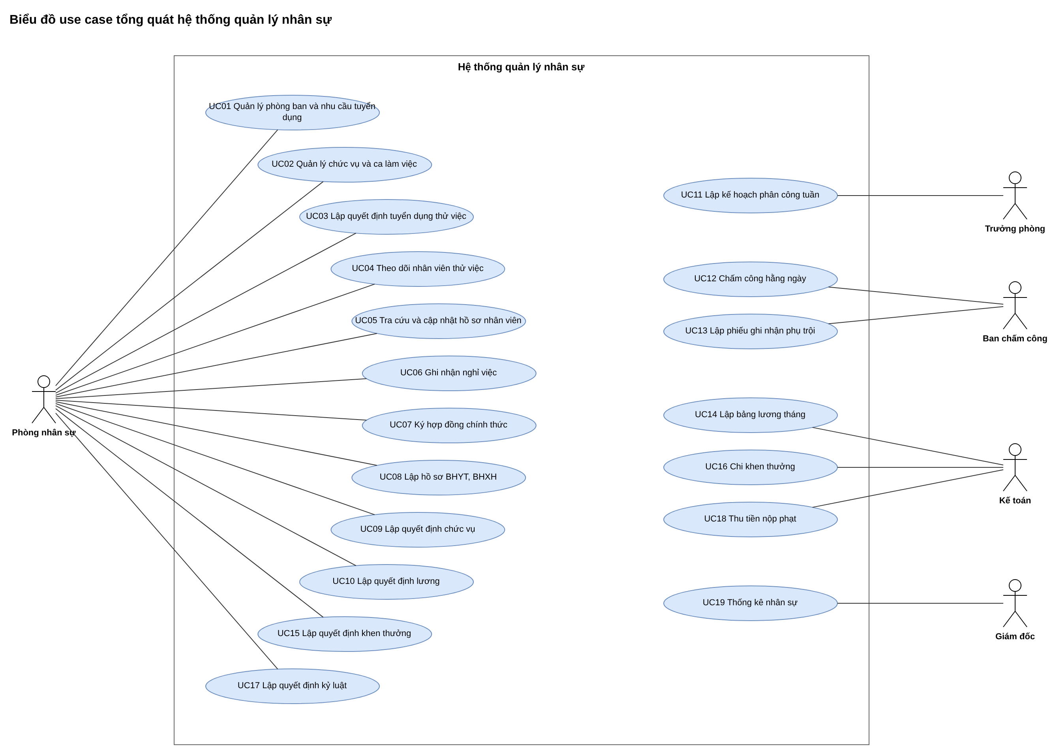
Hình 1: Biểu đồ use case tổng quát hệ thống quản lý nhân sự

b) Danh sách use case
Mã | Use case | Tác nhân chính | Tác nhân tham gia
UC01 | Quản lý phòng ban và nhu cầu tuyển dụng | Phòng nhân sự | Phòng nhân sự; Trưởng phòng (đề xuất nhu cầu)
UC02 | Quản lý chức vụ và ca làm việc | Phòng nhân sự | Phòng nhân sự
UC03 | Lập quyết định tuyển dụng thử việc | Phòng nhân sự | Phòng nhân sự (lập); Giám đốc (ký); Nhân viên (cung cấp hồ sơ)
UC04 | Theo dõi nhân viên thử việc | Phòng nhân sự | Phòng nhân sự; Trưởng phòng
UC05 | Tra cứu và cập nhật hồ sơ nhân viên | Phòng nhân sự | Phòng nhân sự
UC06 | Ghi nhận nghỉ việc | Phòng nhân sự | Phòng nhân sự
UC07 | Ký hợp đồng chính thức | Phòng nhân sự | Phòng nhân sự; Nhân viên (ký hợp đồng)
UC08 | Lập hồ sơ BHYT, BHXH | Phòng nhân sự | Phòng nhân sự
UC09 | Lập quyết định chức vụ | Phòng nhân sự | Phòng nhân sự; Giám đốc (duyệt)
UC10 | Lập quyết định lương | Phòng nhân sự | Phòng nhân sự; Giám đốc (duyệt)
UC11 | Lập kế hoạch phân công tuần | Trưởng phòng | Trưởng phòng, ban, phân xưởng
UC12 | Chấm công hằng ngày | Ban chấm công | Ban chấm công
UC13 | Lập phiếu ghi nhận phụ trội | Ban chấm công | Ban chấm công
UC14 | Lập bảng lương tháng | Kế toán | Kế toán
UC15 | Lập quyết định khen thưởng | Phòng nhân sự | Phòng nhân sự (soạn); Giám đốc (ký)
UC16 | Chi khen thưởng | Kế toán | Kế toán; Nhân viên (nhận tiền)
UC17 | Lập quyết định kỷ luật | Phòng nhân sự | Phòng nhân sự (soạn); Giám đốc (ký)
UC18 | Thu tiền nộp phạt | Kế toán | Kế toán; Nhân viên (nộp phạt)
UC19 | Thống kê nhân sự | Giám đốc | Giám đốc; Phòng nhân sự

c) Phân rã use case
Phân rã từ khi nhận thử việc đến khi ký hợp đồng chính thức (Câu 4)
Trưởng phòng đề xuất nhu cầu tuyển dụng; phòng nhân sự nhập hồ sơ và lập quyết định tuyển dụng, giám đốc ký; trong thời gian thử việc phòng nhân sự theo dõi; hết thử việc thì ký hợp đồng chính thức với nhân viên. Sau khi ký, nhân viên nhận quyết định lương, quyết định chức vụ (nếu có) và hồ sơ bảo hiểm (nếu hợp đồng dài hạn).
Quan hệ «include» (luôn thực hiện): UC03 → Nhập hồ sơ người được tuyển; UC03 → Kiểm tra phòng ban còn nhu cầu tuyển; UC03 → Ghi thời gian thử việc, lương thử việc, điều khoản hai bên; UC03 → Ký quyết định tuyển dụng; UC07 → Kiểm tra hết thời gian thử việc; UC07 → Chuyển nhân viên sang chính thức.
Quan hệ «extend» (thực hiện khi có điều kiện hoặc người dùng chọn): UC08 → UC07; UC09 → UC07; UC10 → UC07.
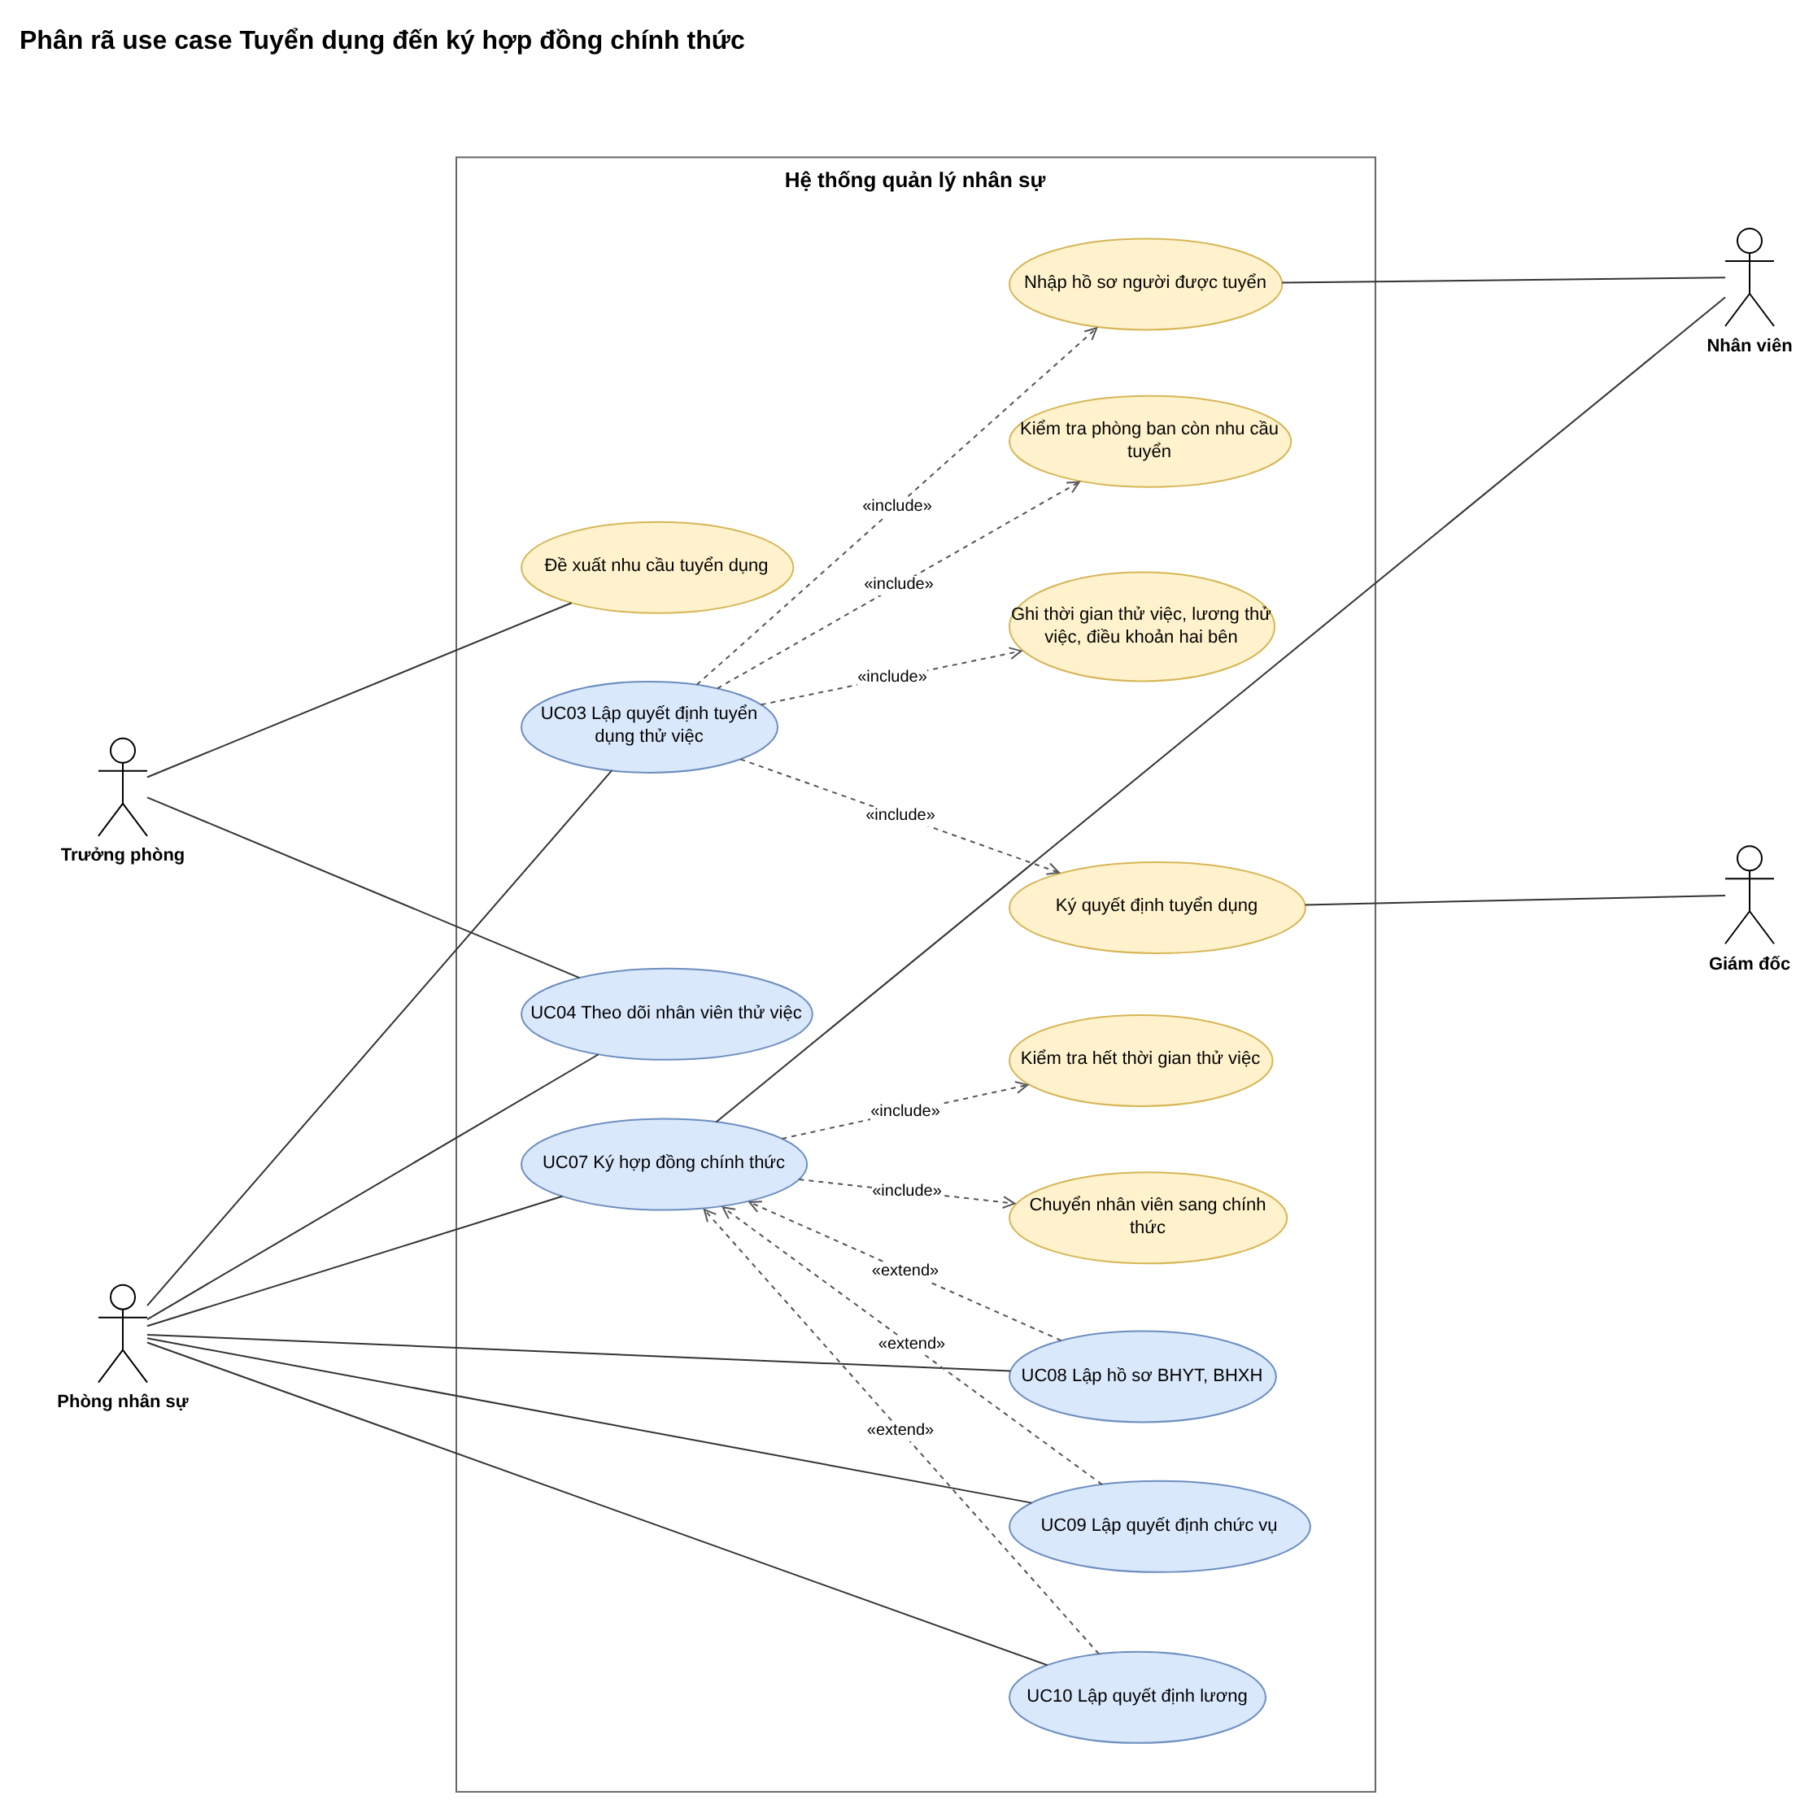
Hình 2: Phân rã use case Tuyển dụng đến ký hợp đồng chính thức
Phân rã use case Phân công, chấm công và phụ trội
Trưởng phòng lập kế hoạch tuần (kèm kế hoạch phụ trội) và chuyển ban chấm công; ban chấm công đối chiếu kế hoạch khi chấm công và lập phiếu ghi nhận phụ trội.
Quan hệ «include» (luôn thực hiện): UC11 → Phân công nhân viên theo ca; UC11 → Kiểm tra tuần, nhân viên thuộc phòng, không trùng ngày; UC12 → Đối chiếu kế hoạch phân công; UC13 → Ghi chi tiết phụ trội từng nhân viên; UC13 → Kiểm tra tối đa 12 giờ một ngày.
Quan hệ «extend» (thực hiện khi có điều kiện hoặc người dùng chọn): Lập kế hoạch phụ trội → UC11; Xem bảng chấm công tháng → UC12.
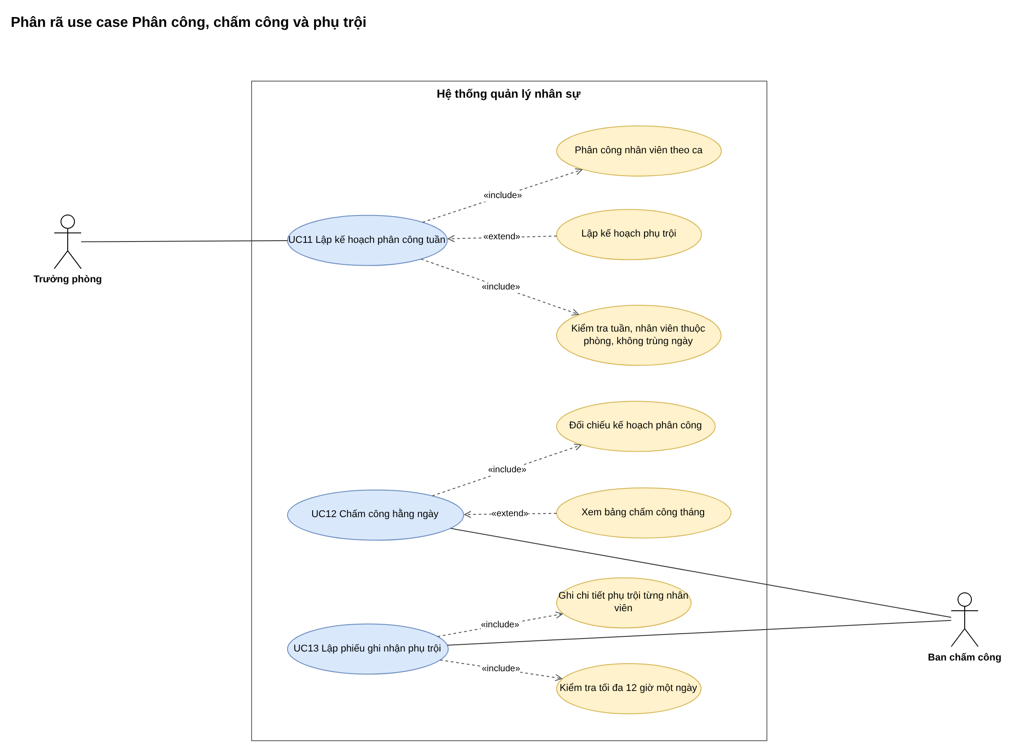
Hình 3: Phân rã use case Phân công, chấm công và phụ trội
Phân rã use case Lập bảng lương
Bảng lương luôn lấy quyết định lương, chức vụ, chấm công, phụ trội và bảo hiểm; tiền phạt chỉ trừ khi có phiếu trừ lương.
Quan hệ «include» (luôn thực hiện): UC14 → Lấy quyết định lương và chức vụ hiệu lực; UC14 → Tổng hợp ngày công từ bảng chấm công; UC14 → Tính tiền phụ trội 1,5 lần; UC14 → Trích trừ BHXH, BHYT.
Quan hệ «extend» (thực hiện khi có điều kiện hoặc người dùng chọn): Xem trước bảng lương → UC14; Trừ tiền phạt vào lương → UC14.
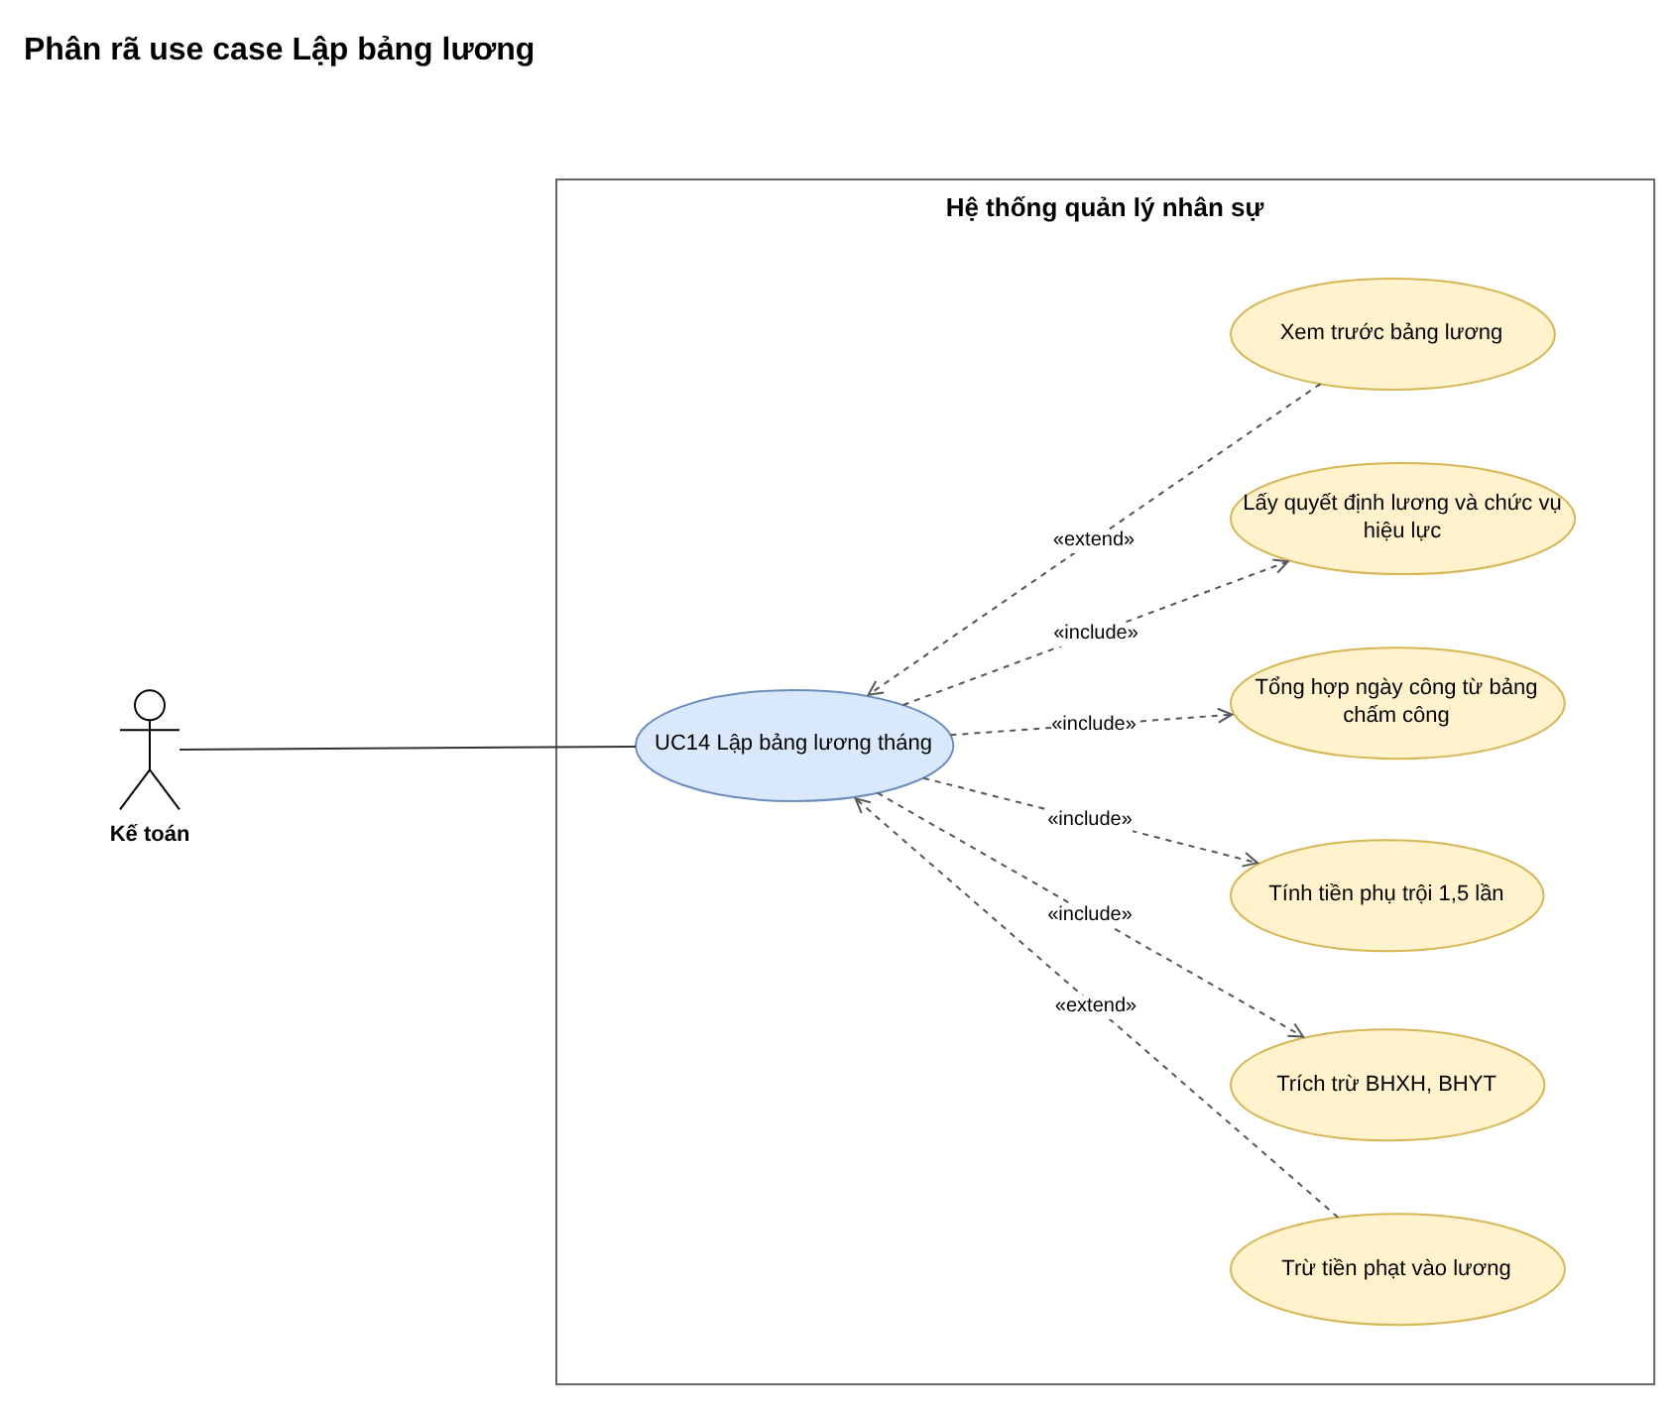
Hình 4: Phân rã use case Lập bảng lương
Phân rã use case Khen thưởng
Quyết định khen thưởng áp dụng cho cá nhân hoặc tập thể phòng ban, do giám đốc ký và luôn sinh phiếu chi cho từng người nhận; kế toán chi tiền cho nhân viên.
Quan hệ «include» (luôn thực hiện): UC15 → Ký quyết định khen thưởng; UC15 → Lập phiếu chi cho từng người nhận.
Quan hệ «extend» (thực hiện khi có điều kiện hoặc người dùng chọn): Chi ngày lễ, thưởng cuối năm, lương tháng 13 → UC15.
Tổng quát hóa: Khen thưởng cá nhân là trường hợp của UC15; Khen thưởng tập thể phòng ban là trường hợp của UC15.
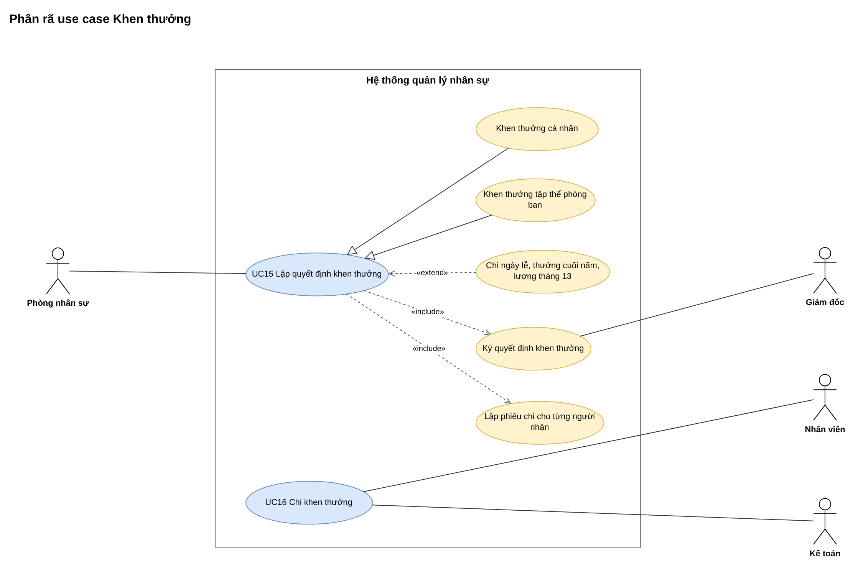
Hình 5: Phân rã use case Khen thưởng
Phân rã use case Kỷ luật
Quyết định kỷ luật do giám đốc ký; phạt tiền sinh phiếu thu, sa thải chuyển nhân viên sang nghỉ việc; tiền phạt thu bằng nộp trực tiếp hoặc trừ vào bảng lương.
Quan hệ «include» (luôn thực hiện): UC17 → Ký quyết định kỷ luật.
Quan hệ «extend» (thực hiện khi có điều kiện hoặc người dùng chọn): Lập phiếu thu nộp phạt → UC17; Sa thải, chuyển nghỉ việc → UC17.
Tổng quát hóa: Kỷ luật cá nhân là trường hợp của UC17; Kỷ luật tập thể phòng ban là trường hợp của UC17; Nộp phạt trực tiếp là trường hợp của UC18; Trừ vào bảng lương là trường hợp của UC18.
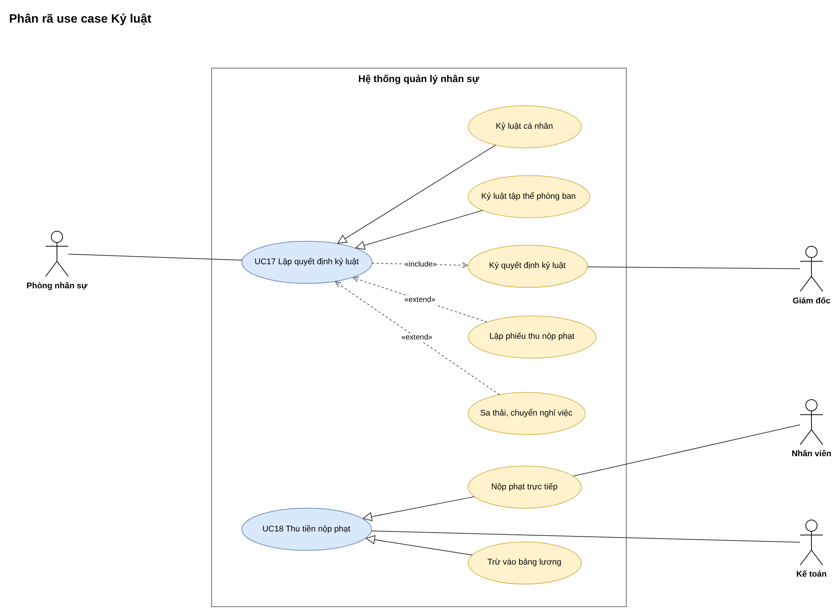
Hình 6: Phân rã use case Kỷ luật

d) Đặc tả các use case chính

UC03 - Lập quyết định tuyển dụng thử việc
Mục | Nội dung
Tác nhân | Phòng nhân sự (lập); Giám đốc (ký); Nhân viên (cung cấp hồ sơ)
Mô tả | Lập quyết định tuyển dụng ghi rõ thời gian thử việc tại một phòng ban có nhu cầu, lương thử việc và điều khoản hai bên.
Điều kiện trước | Phòng ban còn nhu cầu tuyển dụng (NhuCauTuyen > 0).
Luồng chính | 1) Nhập hồ sơ người được tuyển: mã nhân viên, họ tên, ngày sinh, giới tính, địa chỉ, điện thoại, CCCD.  2) Nhập số quyết định, ngày quyết định, chọn phòng ban có nhu cầu, ngày bắt đầu và số tháng thử việc; Form tự hiển thị ngày kết thúc thử việc.  3) Nhập lương thử việc, điều khoản của công ty, điều khoản của nhân viên, người ký; bấm Lập quyết định.  4) Service kiểm tra nhân thân (đủ 18 tuổi, điện thoại 9 - 11 số, CCCD 9 hoặc 12 số), số tháng 1 - 6, ngày bắt đầu không trước ngày quyết định, lương thử việc ≥ 85% lương tối thiểu vùng, đủ điều khoản hai bên.  5) Service kiểm tra phòng còn nhu cầu, mã nhân viên, CCCD và số quyết định chưa tồn tại.  6) Mở transaction: INSERT NhanVien (THUVIEC), INSERT QuyetDinhTuyenDung, UPDATE PhongBan giảm NhuCauTuyen 1; COMMIT.  7) Thông báo ngày hết thử việc, nạp lại danh sách theo dõi thử việc.
Ngoại lệ | - Dữ liệu sai hoặc phòng hết nhu cầu: báo lỗi, không ghi.  - Trùng mã nhân viên, CCCD hoặc số quyết định: từ chối.  - Lỗi khi ghi: ROLLBACK toàn bộ, không có nhân viên thiếu quyết định và nhu cầu không bị trừ.
Kết quả | Có một nhân viên thử việc gắn với một quyết định tuyển dụng; nhu cầu của phòng giảm 1.
Giao diện / xử lý | FrmTuyenDung → TuyenDungService.LapQuyetDinh

UC07 - Ký hợp đồng chính thức
Mục | Nội dung
Tác nhân | Phòng nhân sự; Nhân viên (ký hợp đồng)
Mô tả | Ký hợp đồng chính thức (dài hạn hoặc ngắn hạn) khi hết thời gian thử việc, hoặc ký tiếp khi hợp đồng cũ hết hạn.
Điều kiện trước | Nhân viên đang thử việc, hoặc chính thức nhưng chưa có hợp đồng còn hiệu lực.
Luồng chính | 1) Chọn nhân viên; Form hiển thị thời gian thử việc và lương thử việc.  2) Nhập số hợp đồng, chọn loại (dài hạn / ngắn hạn), ngày ký, ngày bắt đầu, ngày kết thúc (chỉ ngắn hạn), ghi chú; bấm Ký hợp đồng.  3) Service kiểm tra ngày bắt đầu không trước ngày ký; hợp đồng ngắn hạn có ngày kết thúc sau ngày bắt đầu và không quá 36 tháng.  4) Service kiểm tra nhân viên chưa nghỉ việc; nếu đang thử việc thì ngày ký không trước ngày kết thúc thử việc; số hợp đồng chưa tồn tại; không có hợp đồng khác còn hiệu lực.  5) Mở transaction: INSERT HopDong; nếu đang thử việc thì UPDATE NhanVien sang CHINHTHUC, NgayChinhThuc = ngày bắt đầu; COMMIT.  6) Thông báo và nhắc lập quyết định lương, chức vụ; nếu hợp đồng dài hạn thì nhắc lập hồ sơ bảo hiểm.
Ngoại lệ | - Còn trong thời gian thử việc: từ chối, báo ngày được ký.  - Ngày sai hoặc trùng số hợp đồng: từ chối.  - Lỗi khi ghi: ROLLBACK, nhân viên giữ trạng thái cũ.
Kết quả | Có hợp đồng còn hiệu lực; nhân viên thử việc chuyển sang chính thức.
Giao diện / xử lý | FrmHopDong → HopDongService.KyHopDong

UC11 - Lập kế hoạch phân công tuần
Mục | Nội dung
Tác nhân | Trưởng phòng, ban, phân xưởng
Mô tả | Lập kế hoạch phân công nhân viên theo ca cho một tuần, kèm giờ phụ trội dự kiến, chuyển ban chấm công.
Điều kiện trước | Phòng ban đã có trưởng phòng; có danh mục ca làm việc.
Luồng chính | 1) Chọn phòng ban (hiển thị trưởng phòng là người lập) và tuần bắt đầu từ thứ Hai.  2) Lặp: chọn nhân viên, ngày, ca, giờ phụ trội dự kiến; bấm Thêm dòng vào bảng soạn (có thể xóa dòng).  3) Bấm Lưu kế hoạch tuần; Service kiểm tra tuần bắt đầu thứ Hai và chưa qua, phòng có trưởng phòng, chưa có kế hoạch tuần này.  4) Service kiểm tra từng dòng: nhân viên thuộc phòng và chưa nghỉ việc, ca tồn tại, ngày trong tuần, giờ phụ trội 0 - 4, không trùng nhân viên - ngày.  5) Mở transaction: INSERT KeHoachTuan (OUTPUT MaKH); INSERT ChiTietPhanCong cho từng dòng; COMMIT.
Ngoại lệ | - Kế hoạch rỗng hoặc dòng sai: từ chối, giữ bảng soạn.  - Tuần đã có kế hoạch: từ chối.  - Lỗi khi ghi: ROLLBACK cả đầu kế hoạch và các dòng.
Kết quả | Kế hoạch tuần lưu đủ dòng, ban chấm công dùng để đối chiếu khi chấm công.
Giao diện / xử lý | FrmPhanCong → PhanCongService.LapKeHoach

UC14 - Lập bảng lương tháng
Mục | Nội dung
Tác nhân | Kế toán
Mô tả | Tính và lập bảng lương tháng.
Điều kiện trước | Tháng đã có dữ liệu chấm công; nhân viên chính thức đã có quyết định lương.
Luồng chính | 1) Chọn tháng, năm, người lập; bấm Xem trước để Service tính mà chưa ghi.  2) Với mỗi nhân viên có chấm công: lấy lương cơ bản, phụ cấp lương, độc hại từ quyết định lương hiệu lực đến cuối tháng (nhân viên thử việc dùng lương thử việc) và phụ cấp chức vụ hiệu lực.  3) Ngày công = ngày đi làm + nghỉ phép (tối đa 26); lương ngày công = lương cơ bản × ngày công / 26.  4) Tiền phụ trội = giờ phụ trội × lương cơ bản / (26 × 8) × 1,5; tổng thu nhập = lương ngày công + các phụ cấp + tiền phụ trội.  5) Trừ BHXH, BHYT theo mức đóng; trừ các phiếu phạt TRULUONG chưa thu nếu thu nhập còn đủ; thực lãnh = tổng thu nhập - các khoản trừ.  6) Bấm Lập bảng lương: kiểm tra tháng chưa có bảng lương; mở transaction: INSERT BangLuong (OUTPUT MaBL), INSERT ChiTietLuong cho từng nhân viên, UPDATE các phiếu phạt đã trừ sang DATHU; COMMIT.
Ngoại lệ | - Tháng chưa có chấm công hoặc tháng chưa tới: từ chối.  - Nhân viên chính thức chưa có quyết định lương: từ chối, liệt kê tên.  - Đã có bảng lương tháng: từ chối.  - Lỗi khi ghi: ROLLBACK, phiếu phạt giữ trạng thái chưa thu.
Kết quả | Bảng lương tháng và chi tiết từng nhân viên; phiếu phạt đã trừ ghi tháng trừ.
Giao diện / xử lý | FrmBangLuong → BangLuongService.Tinh / Lap

UC15 - Lập quyết định khen thưởng
Mục | Nội dung
Tác nhân | Phòng nhân sự (soạn); Giám đốc (ký)
Mô tả | Lập quyết định khen thưởng cho cá nhân hay tập thể phòng ban, kể cả chi ngày lễ, thưởng cuối năm, lương tháng 13.
Điều kiện trước | Có nhân viên giữ chức vụ Giám đốc.
Luồng chính | 1) Nhập số quyết định, ngày quyết định, chọn đối tượng (cá nhân / tập thể), nhân viên hoặc phòng ban, loại thưởng, lý do, số tiền mỗi người, người ký; bấm Lập quyết định.  2) Service kiểm tra số quyết định, lý do, số tiền > 0, ngày không ở tương lai, loại hợp lệ.  3) Service kiểm tra người ký là Giám đốc theo quyết định chức vụ hiện hành, số quyết định chưa tồn tại.  4) Xác định người nhận: cá nhân là một nhân viên; tập thể là các nhân viên của phòng; thưởng ngày lễ, cuối năm, tháng 13 chỉ gồm nhân viên chính thức.  5) Mở transaction: INSERT QuyetDinhKhenThuong; INSERT PhieuChiKhenThuong (CHUACHI) cho từng người nhận; COMMIT.  6) Thông báo số phiếu chi và tổng tiền; nạp lại danh sách quyết định.
Ngoại lệ | - Người ký không phải Giám đốc: từ chối.  - Không có người nhận đủ điều kiện: từ chối.  - Lỗi khi ghi: ROLLBACK quyết định và mọi phiếu chi.
Kết quả | Một quyết định khen thưởng và một phiếu chi cho mỗi người nhận.
Giao diện / xử lý | FrmKhenThuong → KhenThuongService.LapQuyetDinh

UC17 - Lập quyết định kỷ luật
Mục | Nội dung
Tác nhân | Phòng nhân sự (soạn); Giám đốc (ký)
Mô tả | Lập quyết định kỷ luật cá nhân hay tập thể: khiển trách, cảnh cáo, phạt tiền hoặc sa thải.
Điều kiện trước | Có nhân viên giữ chức vụ Giám đốc.
Luồng chính | 1) Nhập số quyết định, ngày, đối tượng, nhân viên hoặc phòng ban, hình thức, lý do, người ký.  2) Nếu phạt tiền: nhập số tiền mỗi người và cách thu (nộp phạt / trừ lương); bấm Lập quyết định.  3) Service kiểm tra dữ liệu; phạt tiền phải có số tiền > 0 và cách thu, hình thức khác số tiền bằng 0; sa thải chỉ cho cá nhân và không phải trưởng phòng; người ký là Giám đốc.  4) Mở transaction: INSERT QuyetDinhKyLuat; nếu phạt tiền INSERT PhieuThuNopPhat (CHUATHU) cho từng người; nếu sa thải UPDATE NhanVien sang NGHIVIEC; COMMIT.
Ngoại lệ | - Vi phạm điều kiện: từ chối.  - Lỗi khi ghi: ROLLBACK toàn bộ.
Kết quả | Quyết định kỷ luật và phiếu thu nộp phạt (nếu phạt tiền).
Giao diện / xử lý | FrmKyLuat → KyLuatService.LapQuyetDinh

2.2. Biểu đồ lớp (Câu 1, Câu 2)
Mô hình gồm 20 lớp. Mỗi quyết định (tuyển dụng, chức vụ, lương, khen thưởng, kỷ luật) là một lớp riêng để lưu lịch sử: tăng lương hay bổ nhiệm tạo bản ghi mới, không sửa bản ghi cũ. Các lớp Chi tiết phân công, Chi tiết phụ trội, Chi tiết lương, Phiếu chi khen thưởng, Phiếu thu nộp phạt là thành phần (hình thoi đặc) của chứng từ cha. Quyết định khen thưởng, kỷ luật áp dụng cho đúng một trong hai đối tượng: một nhân viên (cá nhân) hoặc một phòng ban (tập thể). Lớp Nhân viên là trung tâm, liên kết với hầu hết các lớp còn lại.
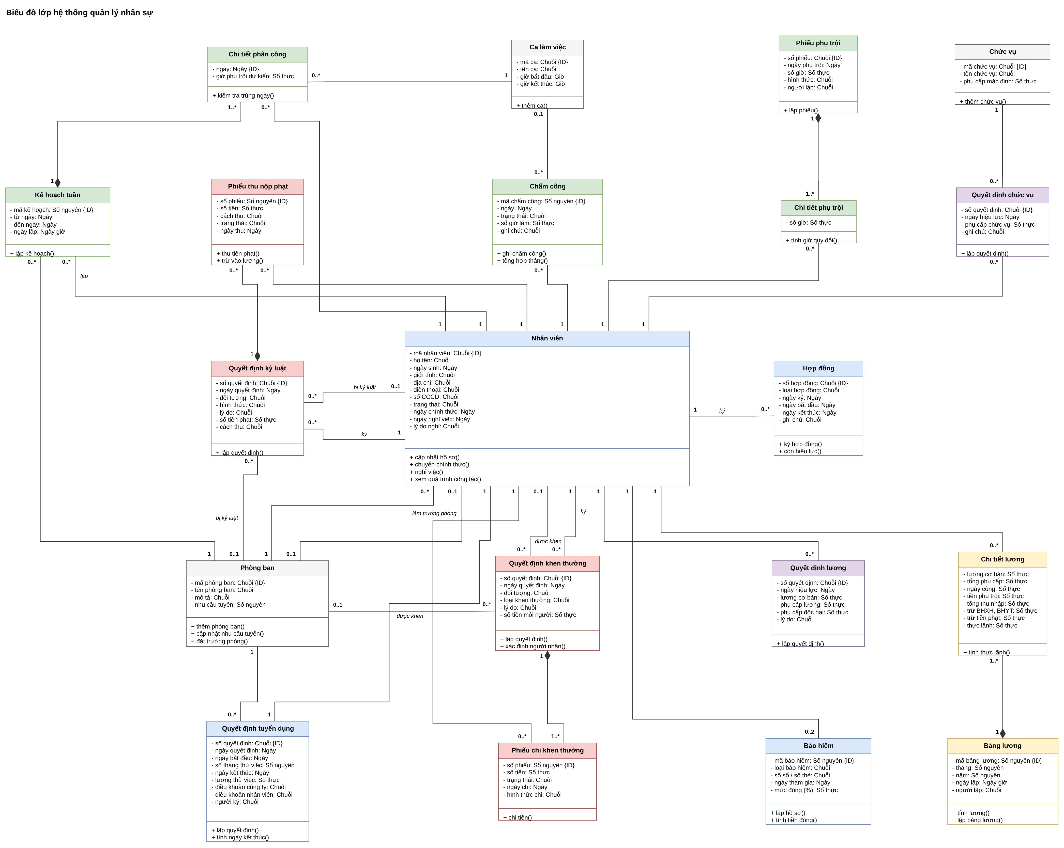
Hình 7: Biểu đồ lớp hệ thống quản lý nhân sự
Bảng các lớp, thuộc tính định danh (ID) và phương thức
Lớp | ID | Thuộc tính | Phương thức
Phòng ban | mã phòng ban | tên phòng ban, mô tả, nhu cầu tuyển | thêm phòng ban(), cập nhật nhu cầu tuyển(), đặt trưởng phòng()
Chức vụ | mã chức vụ | tên chức vụ, phụ cấp mặc định | thêm chức vụ()
Ca làm việc | mã ca | tên ca, giờ bắt đầu, giờ kết thúc | thêm ca()
Nhân viên | mã nhân viên | họ tên, ngày sinh, giới tính, địa chỉ, điện thoại, số CCCD, trạng thái, ngày chính thức, ngày nghỉ việc, lý do nghỉ | cập nhật hồ sơ(), chuyển chính thức(), nghỉ việc(), xem quá trình công tác()
Quyết định tuyển dụng | số quyết định | ngày quyết định, ngày bắt đầu, số tháng thử việc, ngày kết thúc, lương thử việc, điều khoản công ty, điều khoản nhân viên, người ký | lập quyết định(), tính ngày kết thúc()
Hợp đồng | số hợp đồng | loại hợp đồng, ngày ký, ngày bắt đầu, ngày kết thúc, ghi chú | ký hợp đồng(), còn hiệu lực()
Bảo hiểm | mã bảo hiểm | loại bảo hiểm, số sổ / số thẻ, ngày tham gia, mức đóng (%) | lập hồ sơ(), tính tiền đóng()
Quyết định chức vụ | số quyết định | ngày hiệu lực, phụ cấp chức vụ, ghi chú | lập quyết định()
Quyết định lương | số quyết định | ngày hiệu lực, lương cơ bản, phụ cấp lương, phụ cấp độc hại, lý do | lập quyết định()
Kế hoạch tuần | mã kế hoạch | từ ngày, đến ngày, ngày lập | lập kế hoạch()
Chi tiết phân công | ngày | giờ phụ trội dự kiến | kiểm tra trùng ngày()
Chấm công | mã chấm công | ngày, trạng thái, số giờ làm, ghi chú | ghi chấm công(), tổng hợp tháng()
Phiếu phụ trội | số phiếu | ngày phụ trội, số giờ, hình thức, người lập | lập phiếu()
Chi tiết phụ trội | theo lớp cha | số giờ | tính giờ quy đổi()
Bảng lương | mã bảng lương | tháng, năm, ngày lập, người lập | tính lương(), lập bảng lương()
Chi tiết lương | theo lớp cha | lương cơ bản, tổng phụ cấp, ngày công, tiền phụ trội, tổng thu nhập, trừ BHXH, BHYT, trừ tiền phạt, thực lãnh | tính thực lãnh()
Quyết định khen thưởng | số quyết định | ngày quyết định, đối tượng, loại khen thưởng, lý do, số tiền mỗi người | lập quyết định(), xác định người nhận()
Phiếu chi khen thưởng | số phiếu | số tiền, trạng thái, ngày chi, hình thức chi | chi tiền()
Quyết định kỷ luật | số quyết định | ngày quyết định, đối tượng, hình thức, lý do, số tiền phạt, cách thu | lập quyết định()
Phiếu thu nộp phạt | số phiếu | số tiền, cách thu, trạng thái, ngày thu | thu tiền phạt(), trừ vào lương()

Bảng liên kết giữa các lớp
Lớp đầu | Lớp cuối | Bản số | Loại | Ý nghĩa
Phòng ban | Nhân viên | 1 - 0..* | Kết hợp | gồm
Nhân viên | Phòng ban | 0..1 - 0..1 | Kết hợp | làm trưởng phòng
Phòng ban | Quyết định tuyển dụng | 1 - 0..* | Kết hợp | tuyển vào
Nhân viên | Quyết định tuyển dụng | 1 - 1 | Kết hợp | được tuyển theo
Nhân viên | Hợp đồng | 1 - 0..* | Kết hợp | ký
Nhân viên | Bảo hiểm | 1 - 0..2 | Kết hợp | tham gia
Nhân viên | Quyết định chức vụ | 1 - 0..* | Kết hợp | được bổ nhiệm
Chức vụ | Quyết định chức vụ | 1 - 0..* | Kết hợp | -
Nhân viên | Quyết định lương | 1 - 0..* | Kết hợp | hưởng lương
Phòng ban | Kế hoạch tuần | 1 - 0..* | Kết hợp | có
Nhân viên | Kế hoạch tuần | 1 - 0..* | Kết hợp | lập
Kế hoạch tuần | Chi tiết phân công | 1 - 1..* | Thành phần | -
Nhân viên | Chi tiết phân công | 1 - 0..* | Kết hợp | được phân công
Ca làm việc | Chi tiết phân công | 1 - 0..* | Kết hợp | -
Nhân viên | Chấm công | 1 - 0..* | Kết hợp | được chấm
Ca làm việc | Chấm công | 0..1 - 0..* | Kết hợp | -
Phiếu phụ trội | Chi tiết phụ trội | 1 - 1..* | Thành phần | -
Nhân viên | Chi tiết phụ trội | 1 - 0..* | Kết hợp | làm phụ trội
Bảng lương | Chi tiết lương | 1 - 1..* | Thành phần | -
Nhân viên | Chi tiết lương | 1 - 0..* | Kết hợp | nhận lương
Quyết định khen thưởng | Phiếu chi khen thưởng | 1 - 1..* | Thành phần | -
Nhân viên | Phiếu chi khen thưởng | 1 - 0..* | Kết hợp | nhận thưởng
Nhân viên | Quyết định khen thưởng | 0..1 - 0..* | Kết hợp | được khen
Phòng ban | Quyết định khen thưởng | 0..1 - 0..* | Kết hợp | được khen
Nhân viên | Quyết định khen thưởng | 1 - 0..* | Kết hợp | ký
Quyết định kỷ luật | Phiếu thu nộp phạt | 1 - 0..* | Thành phần | -
Nhân viên | Phiếu thu nộp phạt | 1 - 0..* | Kết hợp | nộp phạt
Nhân viên | Quyết định kỷ luật | 0..1 - 0..* | Kết hợp | bị kỷ luật
Phòng ban | Quyết định kỷ luật | 0..1 - 0..* | Kết hợp | bị kỷ luật
Nhân viên | Quyết định kỷ luật | 1 - 0..* | Kết hợp | ký

3. PHA THIẾT KẾ
Các biểu đồ tuần tự dùng mô hình Boundary (Form) - Control (Service) - Entity (lớp Db và SQL Server); tên thông điệp trùng tên phương thức trong code. Biểu đồ hoạt động chia làn theo tác nhân, giao diện, xử lý và cơ sở dữ liệu.

3.1. Biểu đồ tuần tự

a) Lập quyết định tuyển dụng thử việc
FrmTuyenDung gom hồ sơ ứng viên vào HoSoUngVien và gọi TuyenDungService.LapQuyetDinh; Service kiểm tra nhân thân, thời gian và lương thử việc, nhu cầu của phòng, mã trùng; một transaction ghi NhanVien, QuyetDinhTuyenDung và giảm nhu cầu tuyển.
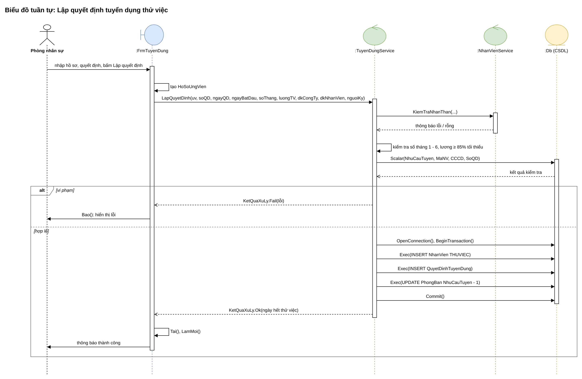
Hình 8: Biểu đồ tuần tự Lập quyết định tuyển dụng thử việc

b) Ký hợp đồng chính thức
FrmHopDong gọi KyHopDong; Service kiểm tra ngày, loại hợp đồng, thời gian thử việc và hợp đồng còn hiệu lực; transaction ghi HopDong và chuyển nhân viên sang chính thức.
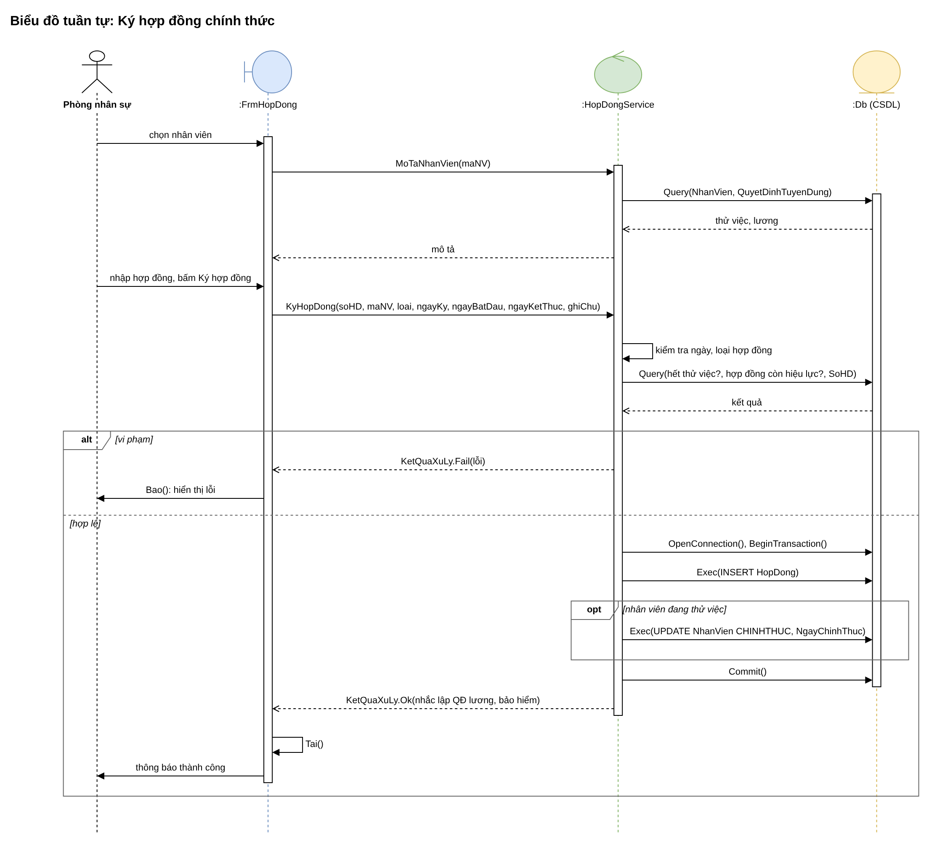
Hình 9: Biểu đồ tuần tự Ký hợp đồng chính thức

c) Lập kế hoạch phân công tuần
FrmPhanCong soạn các dòng trong bảng tạm, tạo List<DongPhanCong> và gọi LapKeHoach; transaction ghi KeHoachTuan (OUTPUT MaKH) rồi lặp ghi ChiTietPhanCong.
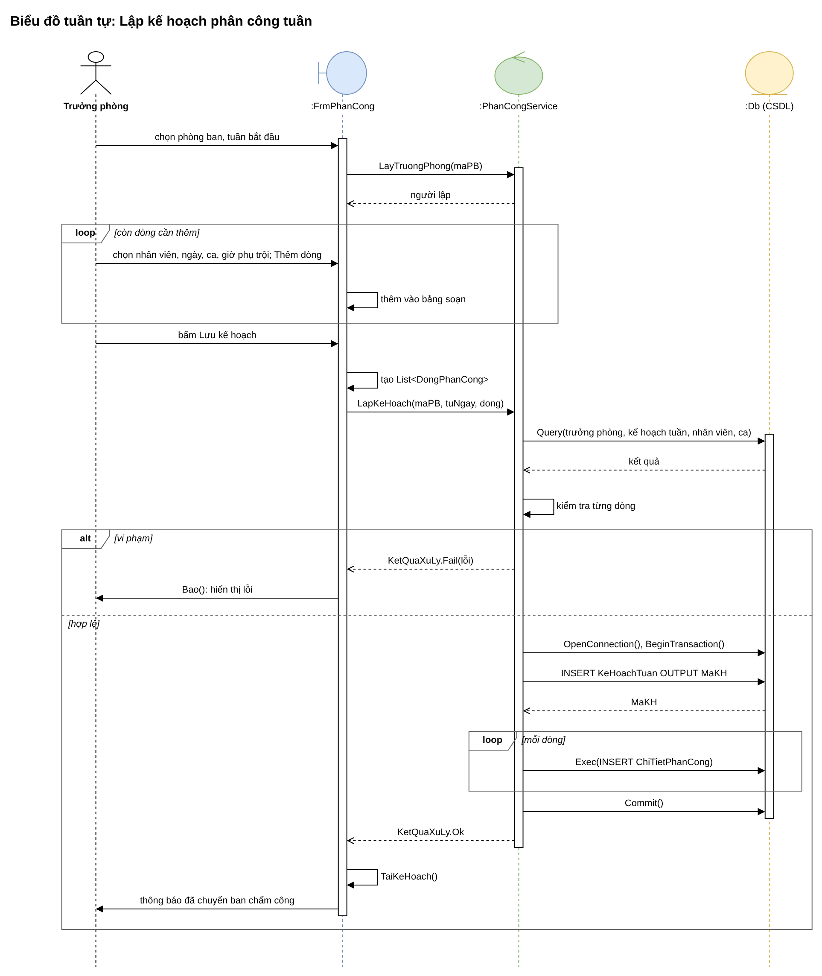
Hình 10: Biểu đồ tuần tự Lập kế hoạch phân công tuần

d) Lập bảng lương tháng
FrmBangLuong gọi Lap; BangLuongService gọi Tinh để đọc quyết định lương, chức vụ, chấm công, phụ trội, bảo hiểm, phiếu phạt cho từng nhân viên (loop); transaction ghi BangLuong, ChiTietLuong và cập nhật phiếu phạt đã trừ.
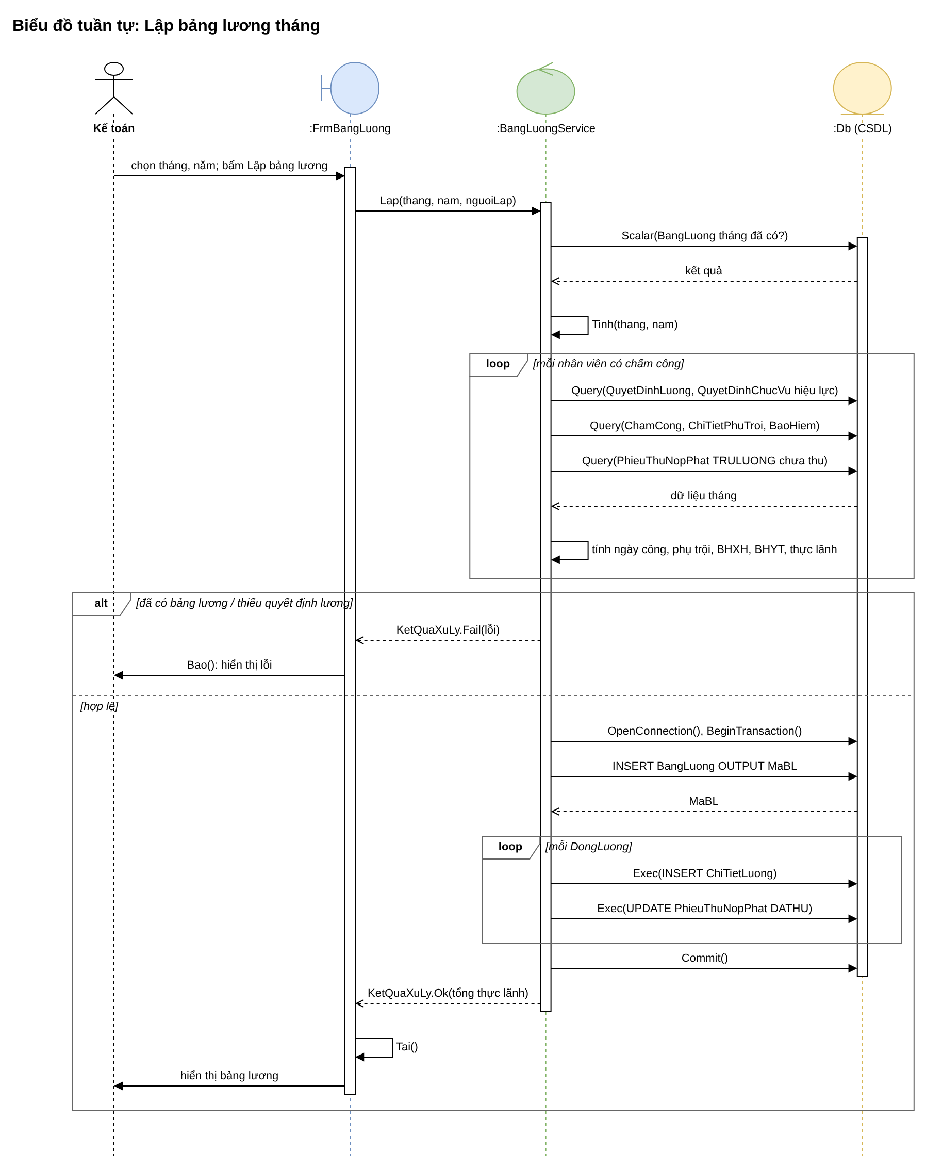
Hình 11: Biểu đồ tuần tự Lập bảng lương tháng

e) Lập quyết định khen thưởng (Câu 6)
Nhân viên phòng nhân sự nhập quyết định trên FrmKhenThuong; KhenThuongService kiểm tra dữ liệu, kiểm tra người ký là giám đốc (LaGiamDoc), kiểm tra số quyết định; khối alt chọn danh sách người nhận theo đối tượng cá nhân hay tập thể phòng ban; trong một transaction ghi QuyetDinhKhenThuong rồi lặp (loop) ghi PhieuChiKhenThuong cho từng người nhận; lỗi thì rollback.
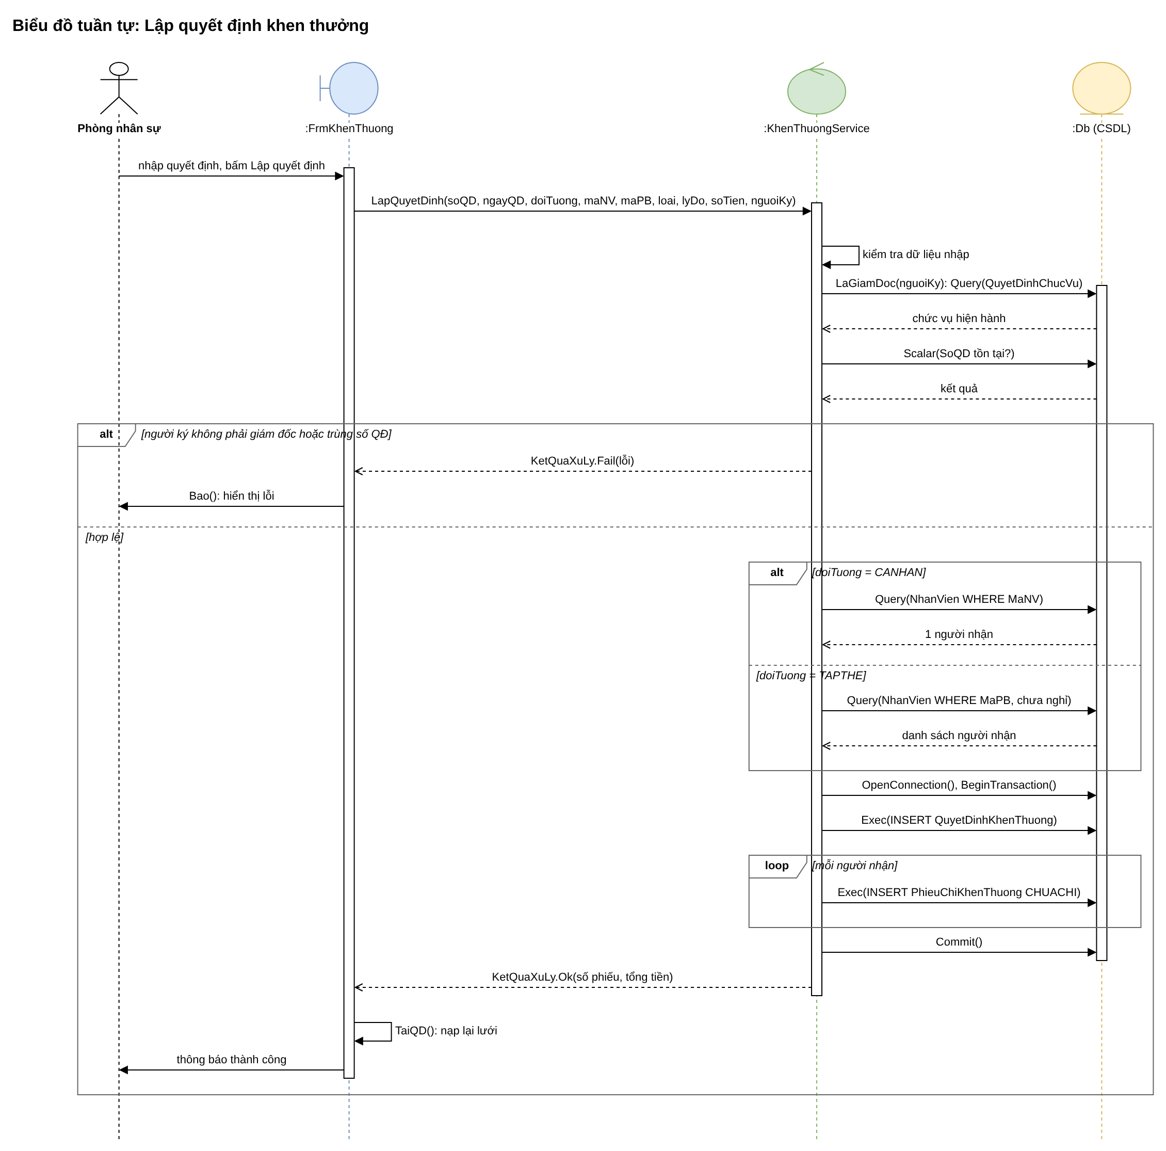
Hình 12: Biểu đồ tuần tự Lập quyết định khen thưởng

3.2. Biểu đồ hoạt động

a) Từ khi nhận thử việc đến khi ký hợp đồng chính thức (Câu 5)
Biểu đồ mô tả quy trình của Câu 4 theo các làn Trưởng phòng, Phòng nhân sự, Giám đốc, Nhân viên và Hệ thống: trưởng phòng đề xuất nhu cầu; phòng nhân sự cập nhật nhu cầu, nhận hồ sơ và nhập quyết định; hệ thống kiểm tra nhu cầu tuyển và dữ liệu, sai thì yêu cầu sửa; giám đốc ký quyết định; hệ thống ghi nhân viên thử việc. Trong thời gian thử việc, phòng nhân sự theo dõi, đánh giá (vòng lặp đến khi hết hạn). Đạt yêu cầu thì lập và ký hợp đồng, hệ thống chuyển nhân viên sang chính thức, sau đó lập quyết định lương, chức vụ và hồ sơ bảo hiểm khi hợp đồng dài hạn; không đạt thì ghi nhận nghỉ việc.
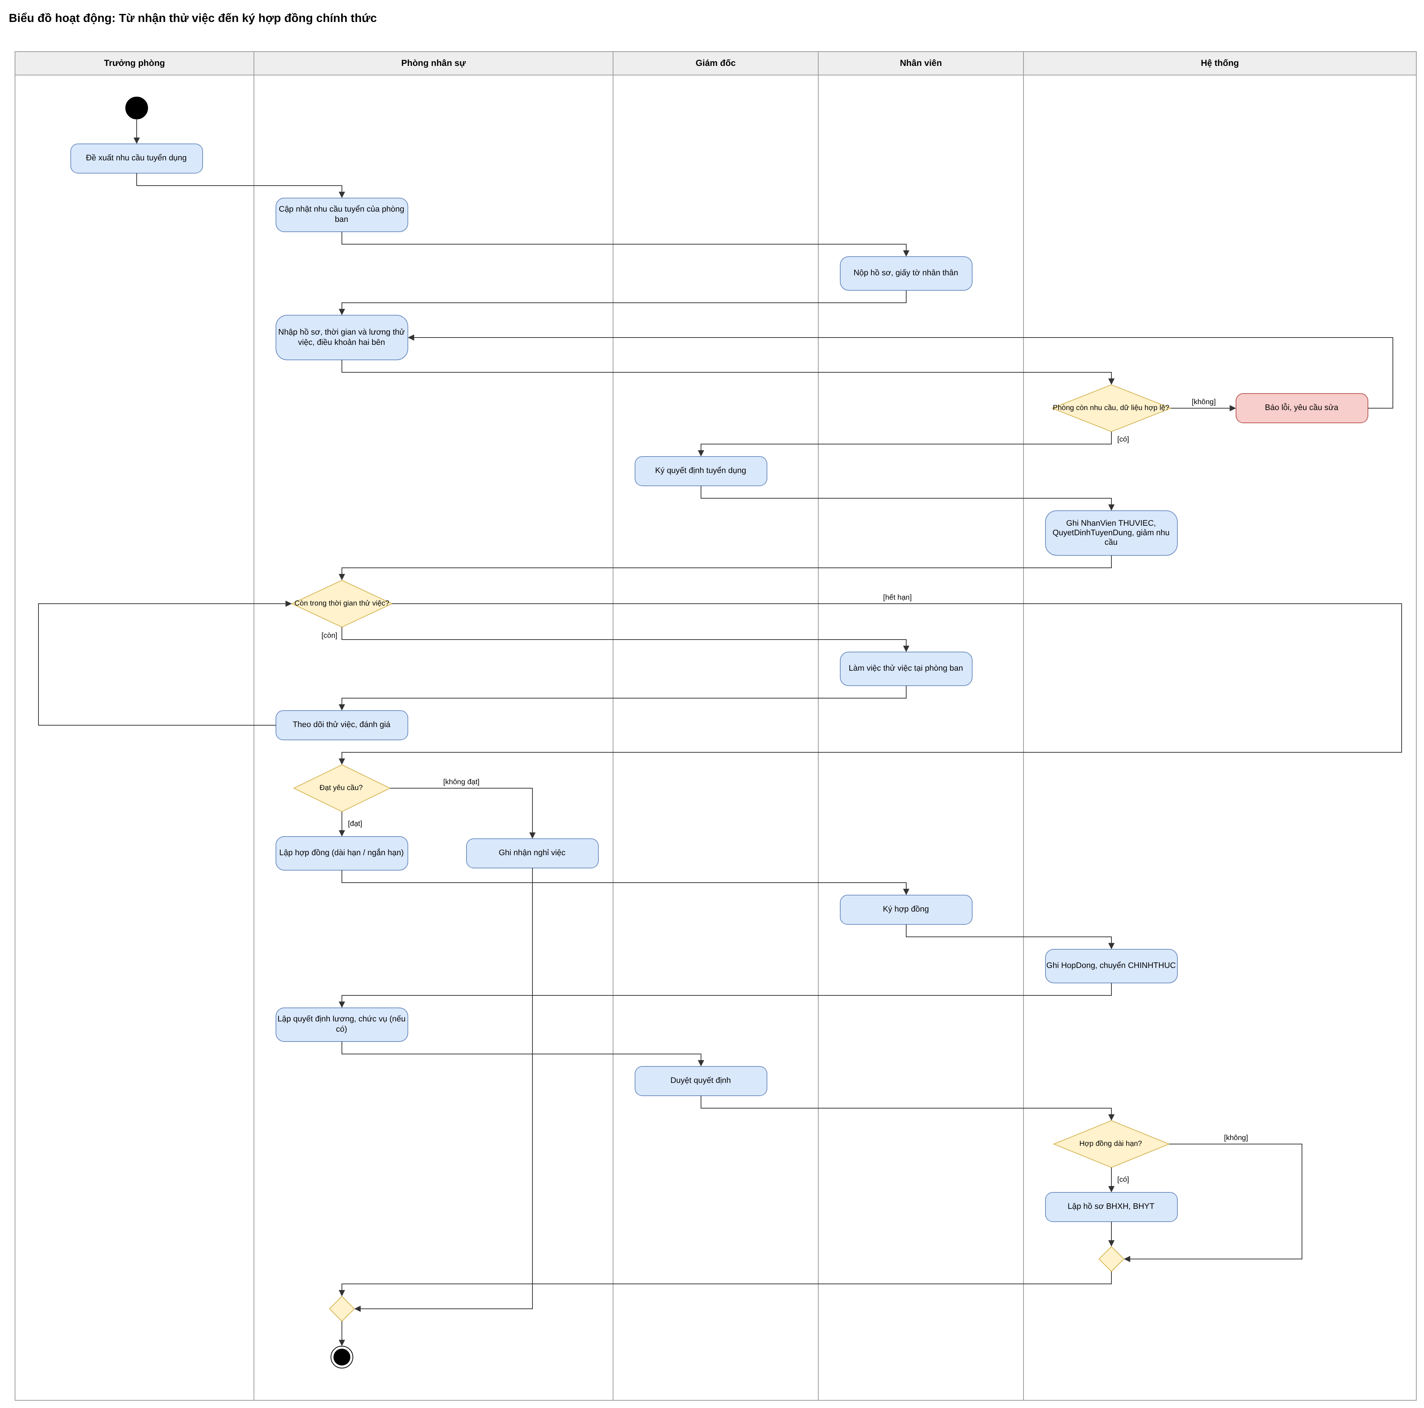
Hình 13: Biểu đồ hoạt động từ khi nhận thử việc đến khi ký hợp đồng chính thức

b) Lập kế hoạch phân công tuần
Lặp thêm dòng phân công; kiểm tra rồi ghi kế hoạch và các dòng trong một giao dịch.
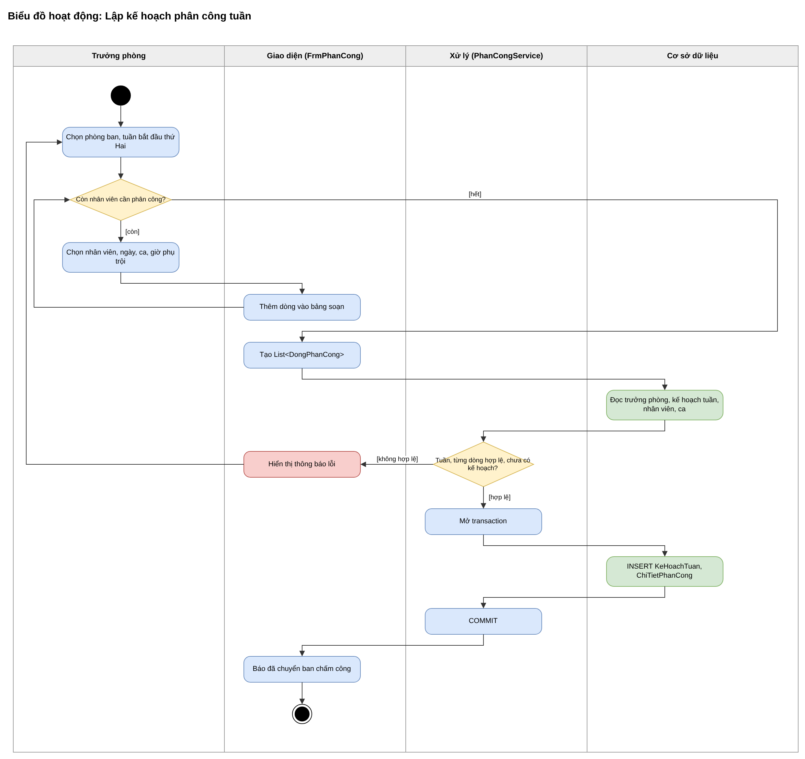
Hình 14: Biểu đồ hoạt động Lập kế hoạch phân công tuần

c) Lập bảng lương tháng
Tính lương từng nhân viên (lặp), trừ bảo hiểm và tiền phạt; ghi bảng lương trong một giao dịch.
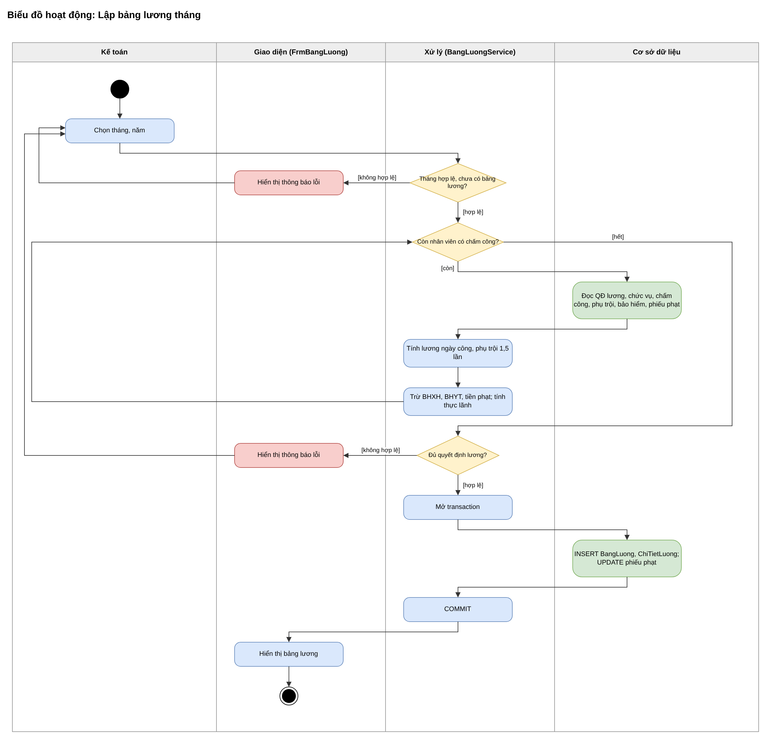
Hình 15: Biểu đồ hoạt động Lập bảng lương tháng

d) Lập quyết định khen thưởng
Kiểm tra người ký, xác định người nhận theo đối tượng, ghi quyết định và phiếu chi.
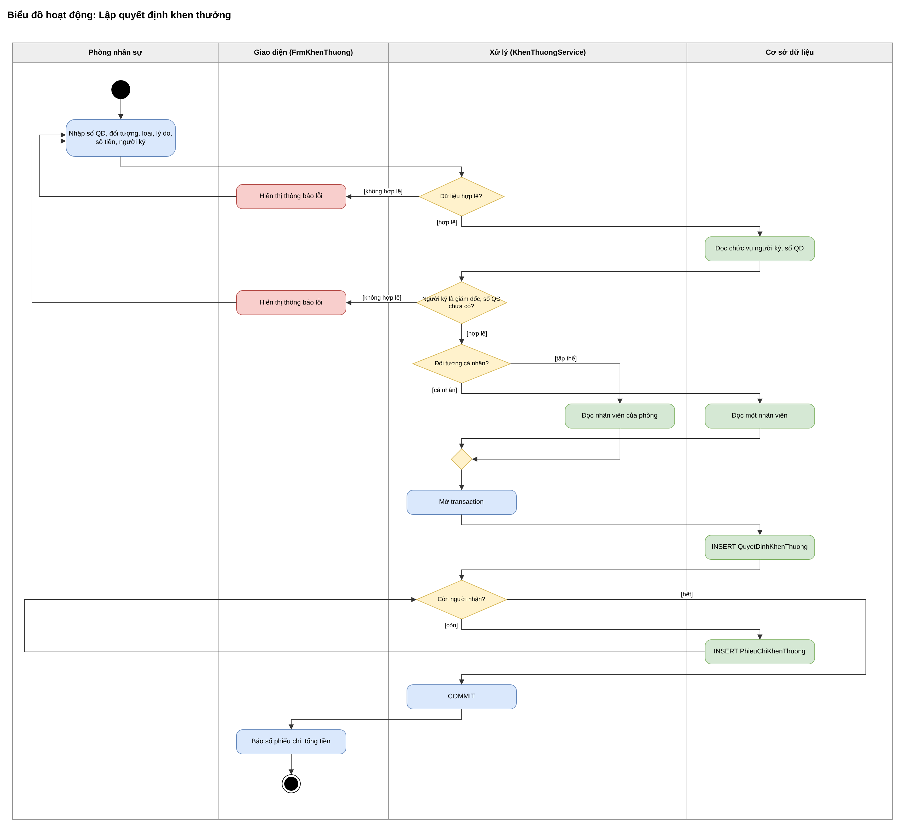
Hình 16: Biểu đồ hoạt động Lập quyết định khen thưởng

e) Lập quyết định kỷ luật
Kiểm tra hình thức; phạt tiền lập phiếu thu, sa thải chuyển nghỉ việc.
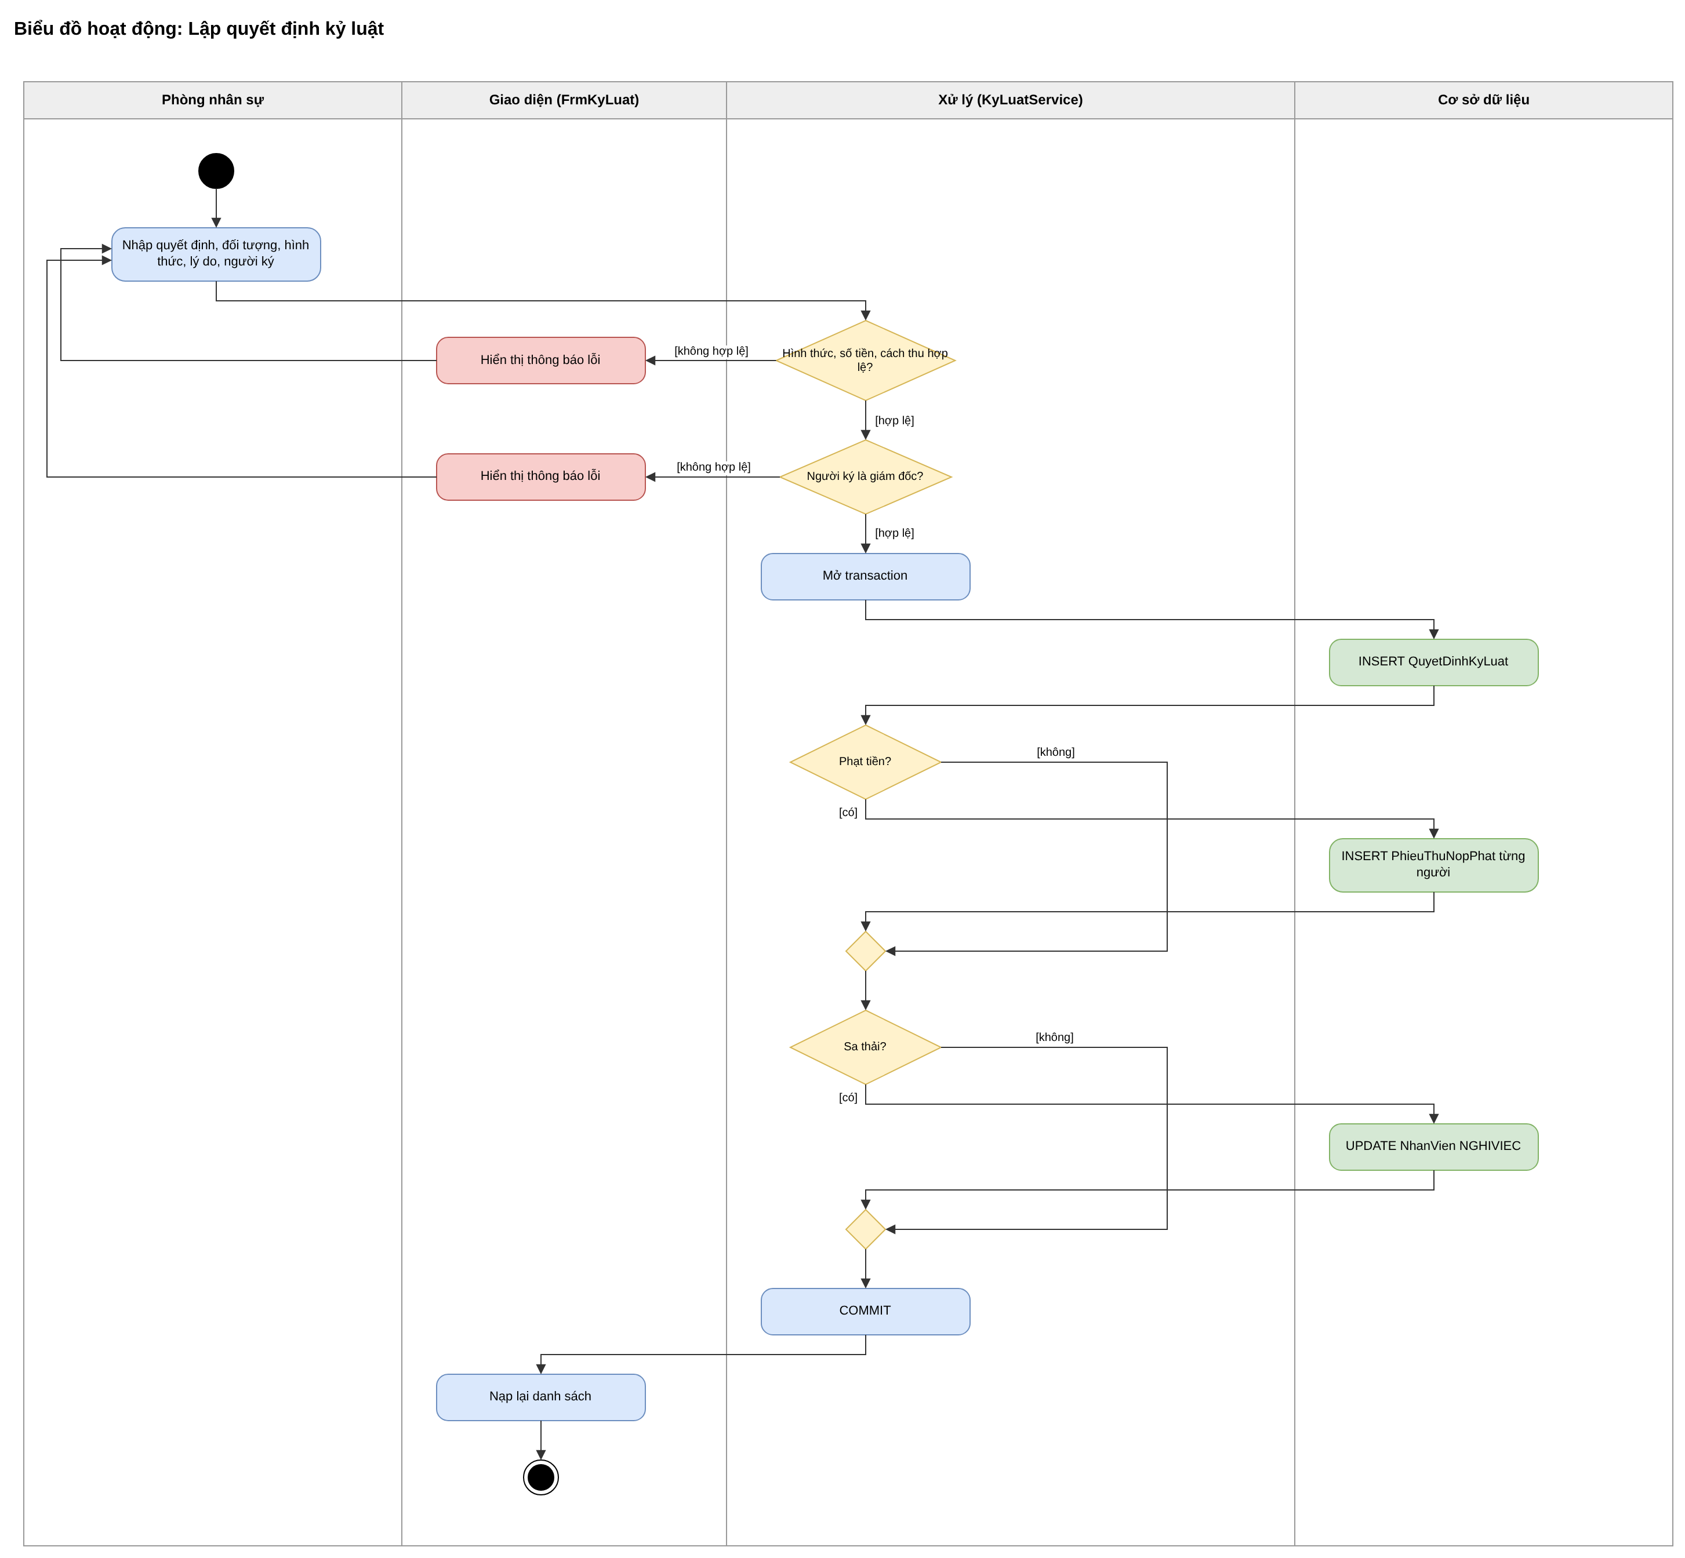
Hình 17: Biểu đồ hoạt động Lập quyết định kỷ luật

4. THIẾT KẾ CƠ SỞ DỮ LIỆU

4.1. Sơ đồ ERD
Từ biểu đồ lớp phân tích, mỗi lớp thực thể chuyển thành một bảng; quan hệ 1-n chuyển thành khóa ngoại ở phía n, các lớp chi tiết (ChiTietPhanCong, ChiTietPhuTroi, ChiTietLuong) dùng khóa chính ghép. Quan hệ trưởng phòng là khóa ngoại vòng PhongBan.MaTruongPhong → NhanVien.MaNV, thêm bằng ALTER TABLE sau khi tạo NhanVien.
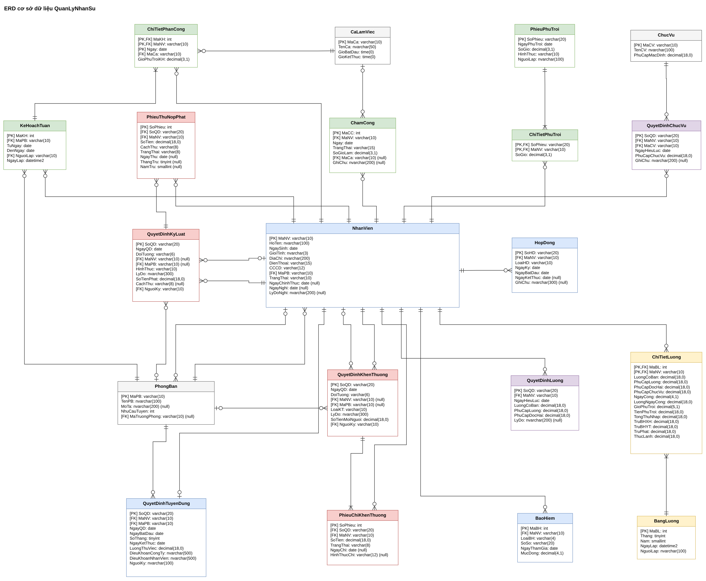
Hình 18: ERD cơ sở dữ liệu QuanLyNhanSu

4.2. Danh sách bảng
STT | Bảng | Khóa chính | Vai trò
1 | PhongBan | MaPB | Phòng ban, ban, phân xưởng; nhu cầu tuyển và trưởng phòng
2 | ChucVu | MaCV | Danh mục chức vụ và phụ cấp mặc định
3 | CaLamViec | MaCa | Danh mục ca làm việc
4 | NhanVien | MaNV | Hồ sơ nhân viên và trạng thái (thử việc, chính thức, nghỉ việc)
5 | QuyetDinhTuyenDung | SoQD | Quyết định tuyển dụng kèm thử việc
6 | HopDong | SoHD | Hợp đồng lao động ngắn hạn, dài hạn
7 | BaoHiem | MaBH | Hồ sơ BHXH, BHYT
8 | QuyetDinhChucVu | SoQD | Quyết định bổ nhiệm chức vụ, phụ cấp chức vụ
9 | QuyetDinhLuong | SoQD | Quyết định lương cơ bản và phụ cấp
10 | KeHoachTuan | MaKH | Kế hoạch phân công theo tuần
11 | ChiTietPhanCong | MaKH, MaNV, Ngay | Dòng phân công nhân viên - ngày - ca
12 | ChamCong | MaCC | Chấm công theo ngày
13 | PhieuPhuTroi | SoPhieu | Phiếu làm phụ trội
14 | ChiTietPhuTroi | SoPhieu, MaNV | Nhân viên và số giờ trên phiếu phụ trội
15 | BangLuong | MaBL | Bảng lương theo tháng
16 | ChiTietLuong | MaBL, MaNV | Lương từng nhân viên trong bảng lương
17 | QuyetDinhKhenThuong | SoQD | Quyết định khen thưởng cá nhân / tập thể
18 | PhieuChiKhenThuong | SoPhieu | Phiếu chi tiền thưởng cho từng người
19 | QuyetDinhKyLuat | SoQD | Quyết định kỷ luật
20 | PhieuThuNopPhat | SoPhieu | Phiếu thu tiền phạt (nộp trực tiếp hoặc trừ lương)

4.3. Từ điển dữ liệu

4.3.1. Bảng PhongBan
Cột | Kiểu | Ràng buộc | Ý nghĩa
MaPB | varchar(10) | PK, NOT NULL | Mã phòng ban
TenPB | nvarchar(100) | NOT NULL, UNIQUE | Tên phòng ban
MoTa | nvarchar(200) | NULL | Mô tả
NhuCauTuyen | int | NOT NULL, DEFAULT 0, CHECK NhuCauTuyen >= 0 | Số người cần tuyển
MaTruongPhong | varchar(10) | FK → NhanVien(MaNV), NULL | Mã nhân viên là trưởng phòng

4.3.2. Bảng ChucVu
Cột | Kiểu | Ràng buộc | Ý nghĩa
MaCV | varchar(10) | PK, NOT NULL | Mã chức vụ
TenCV | nvarchar(100) | NOT NULL, UNIQUE | Tên chức vụ
PhuCapMacDinh | decimal(18,0) | NOT NULL, DEFAULT 0, CHECK PhuCapMacDinh >= 0 | Phụ cấp mặc định

4.3.3. Bảng CaLamViec
Cột | Kiểu | Ràng buộc | Ý nghĩa
MaCa | varchar(10) | PK, NOT NULL | Mã ca
TenCa | nvarchar(50) | NOT NULL | Tên ca
GioBatDau | time(0) | NOT NULL | Giờ bắt đầu
GioKetThuc | time(0) | NOT NULL | Giờ kết thúc

- CONSTRAINT CK_Ca_Gio CHECK (GioBatDau <> GioKetThuc)

4.3.4. Bảng NhanVien
Cột | Kiểu | Ràng buộc | Ý nghĩa
MaNV | varchar(10) | PK, NOT NULL | Mã nhân viên
HoTen | nvarchar(100) | NOT NULL | Họ tên
NgaySinh | date | NOT NULL | Ngày sinh
GioiTinh | nvarchar(3) | NOT NULL | Giới tính
DiaChi | nvarchar(200) | NOT NULL | Địa chỉ
DienThoai | varchar(15) | NOT NULL | Điện thoại
CCCD | varchar(12) | NOT NULL, UNIQUE | Số căn cước công dân
MaPB | varchar(10) | FK → PhongBan(MaPB), NOT NULL | Mã phòng ban
TrangThai | varchar(10) | NOT NULL | Trạng thái
NgayChinhThuc | date | NULL | Ngày vào chính thức
NgayNghi | date | NULL | Ngày nghỉ việc
LyDoNghi | nvarchar(200) | NULL | Lý do nghỉ việc

- CONSTRAINT CK_NV_GT CHECK (GioiTinh IN (N'Nam', N'Nữ'))
- CONSTRAINT CK_NV_TT CHECK (TrangThai IN ('THUVIEC', 'CHINHTHUC', 'NGHIVIEC'))

4.3.5. Bảng QuyetDinhTuyenDung
Cột | Kiểu | Ràng buộc | Ý nghĩa
SoQD | varchar(20) | PK, NOT NULL | Số quyết định
MaNV | varchar(10) | FK → NhanVien(MaNV), NOT NULL | Mã nhân viên
MaPB | varchar(10) | FK → PhongBan(MaPB), NOT NULL | Phòng ban tuyển vào
NgayQD | date | NOT NULL | Ngày quyết định
NgayBatDau | date | NOT NULL | Ngày bắt đầu
SoThang | tinyint | NOT NULL | Số tháng thử việc
NgayKetThuc | date | NOT NULL | Ngày kết thúc
LuongThuViec | decimal(18,0) | NOT NULL | Lương thử việc
DieuKhoanCongTy | nvarchar(500) | NOT NULL | Điều khoản bên công ty
DieuKhoanNhanVien | nvarchar(500) | NOT NULL | Điều khoản bên nhân viên
NguoiKy | nvarchar(100) | NOT NULL | Người ký

- CONSTRAINT UQ_QDTD_NV UNIQUE (MaNV)
- CONSTRAINT CK_QDTD_Thang CHECK (SoThang BETWEEN 1 AND 6)
- CONSTRAINT CK_QDTD_Luong CHECK (LuongThuViec > 0)
- CONSTRAINT CK_QDTD_Han CHECK (NgayKetThuc > NgayBatDau)

4.3.6. Bảng HopDong
Cột | Kiểu | Ràng buộc | Ý nghĩa
SoHD | varchar(20) | PK, NOT NULL | Số hợp đồng
MaNV | varchar(10) | FK → NhanVien(MaNV), NOT NULL | Mã nhân viên
LoaiHD | varchar(10) | NOT NULL | Loại hợp đồng
NgayKy | date | NOT NULL | Ngày ký
NgayBatDau | date | NOT NULL | Ngày bắt đầu
NgayKetThuc | date | NULL | Ngày kết thúc
GhiChu | nvarchar(300) | NULL | Ghi chú

- CONSTRAINT CK_HD_Loai CHECK (LoaiHD IN ('DAIHAN', 'NGANHAN'))
- CONSTRAINT CK_HD_Han CHECK ((LoaiHD = 'NGANHAN' AND NgayKetThuc IS NOT NULL AND NgayKetThuc > NgayBatDau) OR (LoaiHD = 'DAIHAN' AND NgayKetThuc IS NULL))
- CONSTRAINT CK_HD_Ky CHECK (NgayBatDau >= NgayKy)

4.3.7. Bảng BaoHiem
Cột | Kiểu | Ràng buộc | Ý nghĩa
MaBH | int | PK, NOT NULL, IDENTITY | Mã hồ sơ bảo hiểm
MaNV | varchar(10) | FK → NhanVien(MaNV), NOT NULL | Mã nhân viên
LoaiBH | varchar(4) | NOT NULL | Loại bảo hiểm
SoSo | varchar(20) | NOT NULL | Số sổ / số thẻ
NgayThamGia | date | NOT NULL | Ngày tham gia
MucDong | decimal(4,1) | NOT NULL | Mức đóng (%)

- CONSTRAINT UQ_BH UNIQUE (MaNV, LoaiBH)
- CONSTRAINT CK_BH_Loai CHECK (LoaiBH IN ('BHYT', 'BHXH'))
- CONSTRAINT CK_BH_Muc CHECK (MucDong > 0 AND MucDong <= 20)

4.3.8. Bảng QuyetDinhChucVu
Cột | Kiểu | Ràng buộc | Ý nghĩa
SoQD | varchar(20) | PK, NOT NULL | Số quyết định
MaNV | varchar(10) | FK → NhanVien(MaNV), NOT NULL | Mã nhân viên
MaCV | varchar(10) | FK → ChucVu(MaCV), NOT NULL | Mã chức vụ
NgayHieuLuc | date | NOT NULL | Ngày hiệu lực
PhuCapChucVu | decimal(18,0) | NOT NULL, DEFAULT 0, CHECK PhuCapChucVu >= 0 | Phụ cấp chức vụ
GhiChu | nvarchar(200) | NULL | Ghi chú

- CONSTRAINT UQ_QDCV UNIQUE (MaNV, NgayHieuLuc)

4.3.9. Bảng QuyetDinhLuong
Cột | Kiểu | Ràng buộc | Ý nghĩa
SoQD | varchar(20) | PK, NOT NULL | Số quyết định
MaNV | varchar(10) | FK → NhanVien(MaNV), NOT NULL | Mã nhân viên
NgayHieuLuc | date | NOT NULL | Ngày hiệu lực
LuongCoBan | decimal(18,0) | NOT NULL, CHECK LuongCoBan > 0 | Lương cơ bản
PhuCapLuong | decimal(18,0) | NOT NULL, DEFAULT 0, CHECK PhuCapLuong >= 0 | Phụ cấp lương
PhuCapDocHai | decimal(18,0) | NOT NULL, DEFAULT 0, CHECK PhuCapDocHai >= 0 | Phụ cấp độc hại
LyDo | nvarchar(200) | NULL | Lý do

- CONSTRAINT UQ_QDL UNIQUE (MaNV, NgayHieuLuc)

4.3.10. Bảng KeHoachTuan
Cột | Kiểu | Ràng buộc | Ý nghĩa
MaKH | int | PK, NOT NULL, IDENTITY | Mã kế hoạch
MaPB | varchar(10) | FK → PhongBan(MaPB), NOT NULL | Mã phòng ban
TuNgay | date | NOT NULL | Từ ngày (thứ Hai)
DenNgay | date | NOT NULL | Đến ngày (Chủ nhật)
NguoiLap | varchar(10) | FK → NhanVien(MaNV), NOT NULL | Trưởng phòng lập (mã NV)
NgayLap | datetime2 | NOT NULL | Ngày lập

- CONSTRAINT UQ_KH UNIQUE (MaPB, TuNgay)
- CONSTRAINT CK_KH_Tuan CHECK (DenNgay = DATEADD(DAY, 6, TuNgay))

4.3.11. Bảng ChiTietPhanCong
Cột | Kiểu | Ràng buộc | Ý nghĩa
MaKH | int | PK, FK → KeHoachTuan(MaKH), NOT NULL | Mã kế hoạch
MaNV | varchar(10) | PK, FK → NhanVien(MaNV), NOT NULL | Mã nhân viên
Ngay | date | PK, NOT NULL | Ngày
MaCa | varchar(10) | FK → CaLamViec(MaCa), NOT NULL | Mã ca
GioPhuTroiKH | decimal(3,1) | NOT NULL, DEFAULT 0, CHECK GioPhuTroiKH BETWEEN 0 AND 4 | Giờ phụ trội dự kiến

4.3.12. Bảng ChamCong
Cột | Kiểu | Ràng buộc | Ý nghĩa
MaCC | int | PK, NOT NULL, IDENTITY | Mã chấm công
MaNV | varchar(10) | FK → NhanVien(MaNV), NOT NULL | Mã nhân viên
Ngay | date | NOT NULL | Ngày
TrangThai | varchar(15) | NOT NULL | Trạng thái
SoGioLam | decimal(3,1) | NOT NULL | Số giờ làm
MaCa | varchar(10) | FK → CaLamViec(MaCa), NULL | Ca thực tế
GhiChu | nvarchar(200) | NULL | Ghi chú

- CONSTRAINT UQ_CC UNIQUE (MaNV, Ngay)
- CONSTRAINT CK_CC_TT CHECK (TrangThai IN ('DILAM', 'NGHIPHEP', 'NGHIKHONGPHEP'))
- CONSTRAINT CK_CC_Gio CHECK ((TrangThai = 'DILAM' AND SoGioLam > 0 AND SoGioLam <= 12) OR (TrangThai <> 'DILAM' AND SoGioLam = 0))

4.3.13. Bảng PhieuPhuTroi
Cột | Kiểu | Ràng buộc | Ý nghĩa
SoPhieu | varchar(20) | PK, NOT NULL | Số phiếu
NgayPhuTroi | date | NOT NULL | Ngày phụ trội
SoGio | decimal(3,1) | NOT NULL, CHECK SoGio > 0 AND SoGio <= 12 | Số giờ
HinhThuc | varchar(10) | NOT NULL, CHECK HinhThuc IN ('TANGCA', 'NGAYLE', 'NGAYNGHI') | Hình thức
NguoiLap | nvarchar(100) | NOT NULL | Người lập

4.3.14. Bảng ChiTietPhuTroi
Cột | Kiểu | Ràng buộc | Ý nghĩa
SoPhieu | varchar(20) | PK, FK → PhieuPhuTroi(SoPhieu), NOT NULL | Số phiếu
MaNV | varchar(10) | PK, FK → NhanVien(MaNV), NOT NULL | Mã nhân viên
SoGio | decimal(3,1) | NOT NULL, CHECK SoGio > 0 AND SoGio <= 12 | Số giờ

4.3.15. Bảng BangLuong
Cột | Kiểu | Ràng buộc | Ý nghĩa
MaBL | int | PK, NOT NULL, IDENTITY | Mã bảng lương
Thang | tinyint | NOT NULL, CHECK Thang BETWEEN 1 AND 12 | Tháng
Nam | smallint | NOT NULL | Năm
NgayLap | datetime2 | NOT NULL | Ngày lập
NguoiLap | nvarchar(100) | NOT NULL | Người lập

- CONSTRAINT UQ_BL UNIQUE (Thang, Nam)

4.3.16. Bảng ChiTietLuong
Cột | Kiểu | Ràng buộc | Ý nghĩa
MaBL | int | PK, FK → BangLuong(MaBL), NOT NULL | Mã bảng lương
MaNV | varchar(10) | PK, FK → NhanVien(MaNV), NOT NULL | Mã nhân viên
LuongCoBan | decimal(18,0) | NOT NULL | Lương cơ bản
PhuCapLuong | decimal(18,0) | NOT NULL | Phụ cấp lương
PhuCapDocHai | decimal(18,0) | NOT NULL | Phụ cấp độc hại
PhuCapChucVu | decimal(18,0) | NOT NULL | Phụ cấp chức vụ
NgayCong | decimal(4,1) | NOT NULL | Số ngày công
LuongNgayCong | decimal(18,0) | NOT NULL | Lương theo ngày công
GioPhuTroi | decimal(5,1) | NOT NULL | Tổng giờ phụ trội
TienPhuTroi | decimal(18,0) | NOT NULL | Tiền phụ trội
TongThuNhap | decimal(18,0) | NOT NULL | Tổng thu nhập
TruBHXH | decimal(18,0) | NOT NULL | Khấu trừ BHXH
TruBHYT | decimal(18,0) | NOT NULL | Khấu trừ BHYT
TruPhat | decimal(18,0) | NOT NULL | Khấu trừ tiền phạt
ThucLanh | decimal(18,0) | NOT NULL | Thực lãnh

4.3.17. Bảng QuyetDinhKhenThuong
Cột | Kiểu | Ràng buộc | Ý nghĩa
SoQD | varchar(20) | PK, NOT NULL | Số quyết định
NgayQD | date | NOT NULL | Ngày quyết định
DoiTuong | varchar(6) | NOT NULL | Cá nhân / tập thể
MaNV | varchar(10) | FK → NhanVien(MaNV), NULL | Mã nhân viên
MaPB | varchar(10) | FK → PhongBan(MaPB), NULL | Mã phòng ban
LoaiKT | varchar(10) | NOT NULL | Loại khen thưởng
LyDo | nvarchar(300) | NOT NULL | Lý do
SoTienMoiNguoi | decimal(18,0) | NOT NULL, CHECK SoTienMoiNguoi > 0 | Số tiền mỗi người
NguoiKy | varchar(10) | FK → NhanVien(MaNV), NOT NULL | Giám đốc ký (mã NV)

- CONSTRAINT CK_KT_DT CHECK ((DoiTuong = 'CANHAN' AND MaNV IS NOT NULL AND MaPB IS NULL) OR (DoiTuong = 'TAPTHE' AND MaPB IS NOT NULL AND MaNV IS NULL))
- CONSTRAINT CK_KT_Loai CHECK (LoaiKT IN ('THANHTICH', 'NGAYLE', 'CUOINAM', 'LUONG13'))

4.3.18. Bảng PhieuChiKhenThuong
Cột | Kiểu | Ràng buộc | Ý nghĩa
SoPhieu | int | PK, NOT NULL, IDENTITY | Số phiếu
SoQD | varchar(20) | FK → QuyetDinhKhenThuong(SoQD), NOT NULL | Số quyết định
MaNV | varchar(10) | FK → NhanVien(MaNV), NOT NULL | Mã nhân viên
SoTien | decimal(18,0) | NOT NULL, CHECK SoTien > 0 | Số tiền
TrangThai | varchar(8) | NOT NULL, CHECK TrangThai IN ('CHUACHI', 'DACHI') | Trạng thái
NgayChi | date | NULL | Ngày chi
HinhThucChi | varchar(12) | NULL, CHECK HinhThucChi IN ('TIENMAT', 'CHUYENKHOAN') | Tiền mặt / chuyển khoản

- CONSTRAINT UQ_PCKT UNIQUE (SoQD, MaNV)

4.3.19. Bảng QuyetDinhKyLuat
Cột | Kiểu | Ràng buộc | Ý nghĩa
SoQD | varchar(20) | PK, NOT NULL | Số quyết định
NgayQD | date | NOT NULL | Ngày quyết định
DoiTuong | varchar(6) | NOT NULL | Cá nhân / tập thể
MaNV | varchar(10) | FK → NhanVien(MaNV), NULL | Mã nhân viên
MaPB | varchar(10) | FK → PhongBan(MaPB), NULL | Mã phòng ban
HinhThuc | varchar(10) | NOT NULL | Hình thức
LyDo | nvarchar(300) | NOT NULL | Lý do
SoTienPhat | decimal(18,0) | NOT NULL, DEFAULT 0, CHECK SoTienPhat >= 0 | Số tiền phạt
CachThu | varchar(8) | NULL | Nộp phạt / trừ lương
NguoiKy | varchar(10) | FK → NhanVien(MaNV), NOT NULL | Giám đốc ký (mã NV)

- CONSTRAINT CK_KL_DT CHECK ((DoiTuong = 'CANHAN' AND MaNV IS NOT NULL AND MaPB IS NULL) OR (DoiTuong = 'TAPTHE' AND MaPB IS NOT NULL AND MaNV IS NULL))
- CONSTRAINT CK_KL_HT CHECK (HinhThuc IN ('KHIENTRACH', 'CANHCAO', 'PHATTIEN', 'SATHAI'))
- CONSTRAINT CK_KL_Cach CHECK ((SoTienPhat = 0 AND CachThu IS NULL) OR (SoTienPhat > 0 AND CachThu IN ('NOPPHAT', 'TRULUONG')))

4.3.20. Bảng PhieuThuNopPhat
Cột | Kiểu | Ràng buộc | Ý nghĩa
SoPhieu | int | PK, NOT NULL, IDENTITY | Số phiếu
SoQD | varchar(20) | FK → QuyetDinhKyLuat(SoQD), NOT NULL | Số quyết định
MaNV | varchar(10) | FK → NhanVien(MaNV), NOT NULL | Mã nhân viên
SoTien | decimal(18,0) | NOT NULL, CHECK SoTien > 0 | Số tiền
CachThu | varchar(8) | NOT NULL, CHECK CachThu IN ('NOPPHAT', 'TRULUONG') | Nộp phạt / trừ lương
TrangThai | varchar(8) | NOT NULL, CHECK TrangThai IN ('CHUATHU', 'DATHU') | Trạng thái
NgayThu | date | NULL | Ngày thu
ThangTru | tinyint | NULL | Tháng trừ lương
NamTru | smallint | NULL | Năm trừ lương

- CONSTRAINT UQ_PTNP UNIQUE (SoQD, MaNV)

4.4. Ràng buộc nghiệp vụ cài đặt trong CSDL
Quy tắc | Cài đặt
BR thử việc 1 – 6 tháng, lương thử việc > 0 | QuyetDinhTuyenDung: CK_QDTD_Thang, CK_QDTD_Luong, CK_QDTD_Han
Mỗi nhân viên một quyết định tuyển dụng | QuyetDinhTuyenDung: UQ_QDTD_NV (MaNV)
Trạng thái nhân viên hợp lệ | NhanVien: CK_NV_TT (THUVIEC, CHINHTHUC, NGHIVIEC); CCCD UNIQUE
Hợp đồng ngắn hạn có ngày kết thúc, dài hạn thì không | HopDong: CK_HD_Loai, CK_HD_Han, CK_HD_Ky
Mỗi nhân viên một sổ BHXH và một thẻ BHYT | BaoHiem: UQ_BH (MaNV, LoaiBH), CK_BH_Loai
Không hai quyết định chức vụ / lương cùng ngày hiệu lực | UQ_QDCV, UQ_QDL (MaNV, NgayHieuLuc)
Kế hoạch theo tuần, mỗi phòng một kế hoạch mỗi tuần | KeHoachTuan: UQ_KH (MaPB, TuNgay), CK_KH_Tuan
Phụ trội dự kiến tối đa 4 giờ / ngày | ChiTietPhanCong: CHECK GioPhuTroiKH BETWEEN 0 AND 4
Mỗi nhân viên một dòng chấm công mỗi ngày, nghỉ thì 0 giờ | ChamCong: UQ_CC, CK_CC_TT, CK_CC_Gio
Mỗi tháng một bảng lương | BangLuong: UQ_BL (Thang, Nam)
Khen thưởng / kỷ luật cá nhân có MaNV, tập thể có MaPB | CK_KT_DT, CK_KL_DT
Phạt tiền phải có cách thu; không phạt tiền thì không cách thu | QuyetDinhKyLuat: CK_KL_Cach
Một người chỉ một phiếu chi / phiếu thu trong một quyết định | UQ_PCKT, UQ_PTNP (SoQD, MaNV)
Người ký quyết định là nhân viên (giám đốc) | FK NguoiKy → NhanVien; Service kiểm tra chức vụ GD

Những quy tắc phụ thuộc nhiều bảng (nhu cầu tuyển, hết thử việc, người ký là giám đốc, tổng giờ phụ trội trong ngày, lương tối thiểu) được kiểm tra trong lớp Service trước khi mở giao dịch.

5. GIAO DIỆN HỆ THỐNG
